通用工具

pairs
对组（pair）将一对值组合成一个值，这一对值可以具有不同的数据类型，两个值可以分别用pair的两个公有函数first和second访问。
类模板：template <class T1,class T2> struct pair;

对组创建：
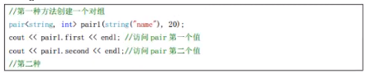
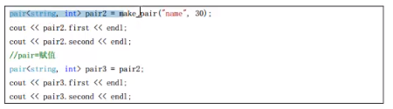
对数的声明有两种方式：
- pair<stirng,int> p(string(“A”),1);
- pair<string,int> p = make_pair(“A”,1);
对数数据的访问：第一个元素first，第二个元素second

智能指针
注：需要掌握源码实现原理

背景
在智能指针出现以前，我们通常使用new和delete来管理动态分配的内存，但这种方式存在几个常见的问题：
- 忘记delete内存：会导致内存泄漏问题，且除非是内存耗尽否则很难检测到这种错误；
- 使用已经释放掉的对象：如果能够记得在释放掉内存后将指针置空并在下次使用前判空，尚可避免这种错误；
- 同一块内存释放两次：如果有两个指针指向相同的动态分配对象，则很容易发生这种错误；
- 发生异常时的内存泄漏：若在new和delete之间发生异常，则会导致内存泄漏。
资源管理技术的关键在于：要保证资源的释放顺序与获取顺序严格相反。这自然使我们联想到局部对象的创建和销毁过程。在C++中，定义在栈空间上的局部对象称为自动存储对象。管理局部对象的任务非常简单，因为它们的创建和销毁工作是由系统自动完成的。我们只需在某个作用域中定义局部对象（这时系统自动调用构造函数以创建对象），然后就可以放心大胆地使用之，而不必担心有关善后工作；当控制流程超出这个作用域的范围时，系统会自动调用析构函数，从而销毁该对象。
如果系统中的资源也具有如同局部对象一样的特性，自动获取，自动释放，那该多么美妙啊！既然类是C++中的主要抽象工具，那么就将资源抽象为类，用局部对象来表示资源，把管理资源的任务转化为管理局部对象的任务。把资源放进对象内，用资源来管理对象，便是C++编程中最重要的编程技法之一，即RAII ，它是"Resource Acquisition Is Initialization" 的首字母缩写。智能指针便是利用RAII的技术对普通的指针进行封装，这使得智能指针实质是一个对象，行为表现的却像一个指针。
综上所述，RAII的本质内容是用对象代表资源，把管理资源的任务转化为管理对象的任务，将资源的获取和释放与对象的构造和析构对应起来，从而确保在对象的生存期内资源始终有效，对象销毁时资源必被释放。换句话说，拥有对象就等于拥有资源，对象存在则资源必定存在。由此可见，RAII是进行资源管理的有力武器。C++程序员依靠RAII写出的代码不仅简洁优雅，而且做到了异常安全。

C++11中推出了三种智能指针，unique_ptr、shared_ptr和weak_ptr，同时也将auto_ptr置为废弃(deprecated)。
但是在实际的使用过程中，很多人都会有这样的问题：
- 不知道三种智能指针的具体使用场景
- 无脑只使用 shared_ptr
- 认为应该禁用raw pointer(裸指针，即Widget*这种形式)，全部使用智能指针

RAII
RAII是指C++语言中的一个惯用法（idiom），它是“Resource Acquisition Is Initialization”的首字母缩写。中文可将其翻译为“资源获取就是初始化”。

使用局部对象管理资源的技术通常称为“资源获取就是初始化”。这种通用技术依赖于构造函数和析构函数的性质以及它们与异常处理的交互作用。
首先让我们来明确资源的概念，在计算机系统中，资源是数量有限且对系统正常运转具有一定作用的元素。比如，内存，文件句柄，网络套接字（network sockets），互斥锁（mutex locks）等等，它们都属于系统资源。由于资源的数量不是无限的，有的资源甚至在整个系统中仅有一份，因此我们在使用资源时必须严格遵循的步骤是：
1、获取资源
2、使用资源
3、释放资源
资源管理技术的关键在于：要保证资源的释放顺序与获取顺序严格相反。这自然使我们联想到局部对象的创建和销毁过程。在C++中，定义在栈空间上的局部对象称为自动存储（automatic memory）对象。管理局部对象的任务非常简单，因为它们的创建和销毁工作是由系统自动完成的。我们只需在某个作用域（scope）中定义局部对象（这时系统自动调用构造函数以创建对象），然后就可以放心大胆地使用之，而不必担心有关善后工作；当控制流程超出这个作用域的范围时，系统会自动调用析构函数，从而销毁该对象。
如果系统中的资源也具有如同局部对象一样的特性，自动获取，自动释放，那该有多么美妙啊。事实上，您的想法已经与RAII不谋而合了。既然类是C++中的主要抽象工具，那么就将资源抽象为类，用局部对象来表示资源，把管理资源的任务转化为管理局部对象的任务。这就是RAII惯用法的真谛！可以毫不夸张地说，RAII有效地实现了C++资源管理的自动化。

原理
智能指针（shared_ptr）能够自动释放所指向的对象，其实现原理却并不复杂。简单一说：
1、智能指针将一个计数器与类指向的对象相关联，引用计数跟踪共有多少个类对象共享同一指针。
2、每次创建类的新对象时，初始化指针并将引用计数置为1。
3、当对象作为另一对象的副本而创建时，拷贝构造函数拷贝指针并增加与之相应的引用计数。
4、对一个对象进行赋值时，赋值操作符减少左操作数所指对象的引用计数（如果引用计数为减至0，则删除对象），并增加右操作数所指对象的引用计数；这是因为左侧的指针指向了右侧指针所指向的对象，因此右指针所指向的对象的引用计数加1。
- 调用析构函数时，构造函数减少引用计数（如果引用计数减至0，则删除基础对象）。

下面是一个基于引用计数的智能指针的实现，需要实现构造，析构，拷贝构造，=操作符重载，重载*和->操作符。
#include <iostream>
#include <memory>

template<typename T>
class SmartPointer
{
private:
T * _ptr;
size_t* _count;
public:
SmartPointer(T* ptr = nullptr) :
_ptr(ptr)
{
if (_ptr)
{
_count = new size_t(1);//绑定到每一个类，构造的时候只有0/1取值
}
else
{
_count = new size_t(0);
}
}

SmartPointer(const SmartPointer &ptr)
{
if (this != &ptr)
{
this->_ptr = ptr._ptr;
this->_count = ptr._count;
++(*this->_count);
}
}

SmartPointer& operator=(const SmartPointer &ptr)
{
if (this->_ptr == ptr._ptr)
{
return *this;
}

if (this->_ptr)
{
--(*this->_count);
if (this->_count == 0)
{
delete this->_ptr;
delete this->_count;
}
}

this->_ptr = ptr._ptr;
this->_count = ptr._count;
++(*this->_count);
return *this;
}

T& operator*()
{
assert(this->_ptr == nullptr);
return *(this->_ptr);

}

T* operator->()
{
assert(this->_ptr == nullptr);
return this->_ptr;
}

~SmartPointer()
{
--(*this->_count);
if (0 == *this->_count )
{
delete this->_ptr;
delete this->_count;
}
}

size_t use_count()
{
return *this->_count;
}
};

int main()
{
SmartPointer<int> sp(new int(10));
SmartPointer<int> sp2(sp);
SmartPointer<int> sp3(new int(20));
sp2 = sp3;
std::cout << sp.use_count() << std::endl;
std::cout << sp3.use_count() << std::endl;
}
这个智能指针的简单实现模仿的是share_ptr的行为，不难发现，引用计数的存在会带来一些性能影响：
shared_ptr的尺寸是裸指针的两倍：因为内部既包含一个指向该资源的裸指针，也包含一个指向该资源的引用计数的裸指针。
引用计数的内存必须动态分配
引用计数的递增和递减必须是原子操作：原子操作一般比非原子操作慢。我们的实现版本里为了简单起见没有实现原子操作。

分类
C++11中提供了三种智能指针，分别是shared_ptr , unique_ptr和weak_ptr。shared_ptr允许多个指针指向同一个对象，unique_ptr则“独占”所指向的对象，weak_ptr则是和share_ptr 相辅相成的伴随类。
这三种类型都定义在头文件memory中。类似vector，智能指针也是模板，需要在尖括号内给出类型信息。shared_ptr和unique_ptr的使用方式和普通指针类似，都可以使用*和->等运算符。
举例：
#include <iostream>
#include <memory>

class Person
{
public:
Person(int v)
{
value = v;
std::cout << "Person " << value << " is constructed."<< std::endl;
}
~Person()
{
std::cout << "Person " << value << " is destructed." << std::endl;
}

int value;
};

int main()
{
// 初始化方式1，默认初始化的智能指针保存着一个空指针
std::shared_ptr<Person> p1;

// 初始化方式2，使用标准库函数make_shared
// make_shared传递的构造参数必须与Person的某个构造函数相匹配
// 我们通常用auto来定义一个对象保存make_shared的结果，简洁易懂
// Person 2的引用计数为1，p2指向它
auto p2 = std::make_shared<Person>(2);

// 初始化方式3，使用new返回的指针来初始化智能指针
// 此种方式必须使用直接初始化
// Person 3的引用计数为1，p3指向它
std::shared_ptr<Person> p3(new Person(3));

// 将 shared_ptr作为一个条件判断，若指向一个对象，则为true
// p1没有指向一个对象，故!p1为true
if (!p1)
{
// 赋值操作会递增右侧操作数的引用计数，递减左侧操作数的引用计数
// Person 2的引用计数为2，p1、p2指向它
p1 = p2;
// Person 2的引用计数为1，p1指向它
// Person 3的引用计数为2，p2、p3指向它
p2 = p3;

// 解引用智能指针，获得它指向的对象
// 输出结果为Person 2
std::cout << "This is Person " << (*p1).value << std::endl;
// 输出结果为Person 3
std::cout << "This is Person " << p2->value << std::endl;

// 交换p1和p2的指针
// Person 2的引用计数为 1，p2 指向它
// Person 3的引用计数为 2，p1、p3 指向它
p1.swap(p2);

// 当智能指针中有值的时候，调用 reset() 会使引用计数减 1
// Person 3的引用计数为 1，p3 指向它
p1.reset();
// Person 3的引用计数为 0，被销毁
p3.reset();
}

// unique_ptr 的初始化方式同 shared_ptr，不一一列出
// make_unique 函数是 C++14 中才加入的
// Person 4的引用计数为 1，p4 指向它
auto p4 = std::make_unique<Person>(4);
// Person 5的引用计数为 1，p5 指向它
std::unique_ptr<Person> p5(new Person(5));

// 某个时刻只能有一个 unique_ptr 指向一个对象
// 所以，unique_ptr 不支持拷贝，也不支持赋值
// std::unique_ptr<Person> p5(p4); // 错误，不支持拷贝
// p5 = p4; // 错误，不支持赋值

// release函数使得 p4 放弃对指针的控制权，返回指针并置 p4 为空
// Person 4 的引用计数为 1，p6 指向它
std::unique_ptr<Person> p6(p4.release());

// weak_ptr 指向一个由 shared_ptr 管理的对象
// 但不会改变 shared_ptr 的引用计数
// weak_ptr 不控制所指对象的生存期，所以，即使有
// weak_ptr指向对象，对象也还是会被释放
std::weak_ptr<Person> p7(p2);

// 由于 weak_ptr 所指对象可能不存在，所以我们不能用 weak_ptr
// 直接访问对象，而必须调用 lock()，若不存在，则返回一个空 shared_ptr
// 若存在，则返回weak_ptr所指对象的 shared_ptr
// Person 2的引用计数为 2，p2、p8 指向它
if (auto p8 = p7.lock())
{
// use_count() 函数返回共享 weak_ptr 所指对象的 shared_ptr 数量
// 这里的输出结果为 2
std::cout << p7.use_count() << std::endl;
}
}
以上代码的输出结果为：
Person 2 is constructed.
Person 3 is constructed.
This is Person 2
This is Person 3
Person 3 is destructed.
Person 4 is constructed.
Person 5 is constructed.
2
Person 4 is destructed.
Person 5 is destructed.
Person 2 is destructed.
请按任意键继续. . .

auto_ptr

概述

实现

使用场景

unique_ptr

概述
我们大多数场景下用到的应该都是unique_ptr。
unique_ptr代表的是专属所有权，即由unique_ptr管理的内存，只能被一个对象持有。所以，unique_ptr不支持复制和赋值，如下：
auto w = std::make_unique<Widget>();
auto w2 = w; // 编译错误
如果想要把w复制给w2, 是不可以的。因为复制从语义上来说，两个对象将共享同一块内存。
因此，unique_ptr只支持移动, 即如下：
auto w = std::make_unique<Widget>();
auto w2 = std::move(w); // w2获得内存所有权，w此时等于nullptr
unique_ptr代表的是专属所有权，如果想要把一个unique_ptr的内存交给另外一个unique_ptr对象管理。只能使用std::move转移当前对象的所有权。转移之后，当前对象不再持有此内存，新的对象将获得专属所有权。
如上代码中，将w对象的所有权转移给w2后，w此时等于nullptr，而w2获得了专属所有权。

实现
在上述auto_ptr基础上，我们把拷贝构造与拷贝赋值，改为移动构造与移动赋值。
template<typename T>
class unique_ptr {
public:
explicit unique_ptr(
T *ptr = nullptr) noexcept
: ptr_(ptr) {}

~unique_ptr() noexcept {
delete ptr_;
}

T &operator*() constnoexcept { return *ptr_; }

T *operator->() constnoexcept { return ptr_; }

operator bool() const noexcept { return ptr_; }

T *get() const noexcept { return ptr_; }

unique_ptr(unique_ptr &&other) noexcept {
ptr_ = other.release();
}

// copy and swap 始终只有一个对象有管理这块空间的权限
unique_ptr &operator=(unique_ptr rhs) noexcept {
rhs.swap(*this);
return *this;
}

// 原来的指针释放所有权
T *release() noexcept {
T *ptr = ptr_;
ptr_ = nullptr;
return ptr;
}

void swap(unique_ptr &rhs) noexcept {
usingstd::swap;
swap(ptr_, rhs.ptr_); // 转移指针所有权
}

private:
T *ptr_;
};
template<typename T>
void swap(unique_ptr<T> &lhs, unique_ptr<T> &rhs) {
lhs.swap(rhs);
}
调用：
int main() {
unique_ptr<shape> ptr1{create_shape(shape_type::circle)};
// unique_ptr<shape> ptr2{ptr1}; // error
unique_ptr<shape> ptr2{std::move(ptr1)}; // ok

unique_ptr<shape> ptr3{create_shape(shape_type::rectangle)};
// ptr1 = ptr3; // error
ptr3 = std::move(ptr1); // ok
}
把拷贝构造函数中的参数类型unique_ptr&改成了unique_ptr&&；现在它成了移动构造函数。把赋值函数中的参数类型unique_ptr&改成了unique_ptr，在构造参数时直接生成新的智能指针，从而不再需要在函数体中构造临时对象。现在赋值函数的行为是移动还是拷贝，完全依赖于构造参数时走的是移动构造还是拷贝构造。
最后，一个circle*是可以隐式转换成shape*的，但上面的unique_ptr<circle>却无法自动转换成 unique_ptr<shape>。

现在我们考虑两种情况：
1、第一种：当我们只是在原先的移动构造上面添加template <typename U>，此时情况是移动构造变为带模板的移动构造，可以进行子类向基类转换，但是与移动构造相关的，则调用的是默认移动构造，除非是子类向基类转换，才调用带模板的移动构造。
template <typename U>
unique_ptr(unique_ptr<U> &&other) noexcept {
ptr_ = other.release();
}
六个特殊的成员函数其生成规则如下：
默认构造函数，生成规则和C++98一样，在用户没有声明自定义的构造函数的时候并且编译期需要的时候生成。
析构函数，生成规则和C++98一样，在C++11中有点不同的是，析构函数默认是noexcept。
拷贝构造函数，用户自定义了移动操作会导致不生成默认的拷贝构造函数，其它和C++98的行为一致。
拷贝赋值操作符，用户自定义了移动操作会导致不生成默认的拷贝赋值操作，其它和C++98的行为一致。
移动构造函数和移动赋值操作符，仅仅在没有用户自定义的拷贝操作，移动操作和析构操作的时候才会生成。
根据《Effective Modern C++》Item17 P115页提到，当类中含有特殊成员函数变为模板特殊成员函数的时候,此时不满足上述生成规则，也就是针对当前例子来说，编译器会默认生成拷贝构造，所以此时上述main调用里面为error的都可以正常运行！
int main() {
unique_ptr<shape> ptr1{create_shape(shape_type::circle)};
unique_ptr<shape> ptr2{ptr1}; // 由于带模板的移动构造函数引发编译器会默认生成拷贝构造
if (ptr1.get() != nullptr) // bitwise copy 此时ptr1不为NULL
ptr2.get()->print();

unique_ptr<shape> ptr2_2{std::move(ptr1)}; // 调用的是默认的移动构造,而不是带模板的移动构造 bitwise move
if (ptr2_2.get() != nullptr && ptr1.get() != nullptr) // ptr1 不为空
ptr2_2.get()->print();

unique_ptr<shape> ptr3{create_shape(shape_type::rectangle)};
ptr1 = ptr3; // ok 根据形参先调用默认拷贝,再调用拷贝赋值
ptr3 = std::move(ptr1); // ok 根据形参先调用默认移动构造，而不是带参数的移动构造,再调用移动赋值
unique_ptr<shape> ptr4(std::move(new circle)); // ok 调用带模板的移动构造
}
调用与结果如上代码所示。

2、第二种：移动构造与带模板的移动构造同时存在，可以完成子类向基类的转换，此时是满足上述生成规则，此时不会生成拷贝函数！
int main() {
unique_ptr<shape> ptr1{create_shape(shape_type::circle)};
// unique_ptr<shape> ptr2{ptr1}; // error
unique_ptr<shape> ptr2_2{std::move(ptr1)}; // ok
if (ptr2_2.get() != nullptr && ptr1.get() == nullptr)
ptr2_2.get()->print();

unique_ptr<shape> ptr3{create_shape(shape_type::rectangle)};
// ptr1 = ptr3; // error
ptr3 = std::move(ptr1); // ok
// unique_ptr<circle> cl{create_shape(shape_type::circle)}; // error 因为create_shape返回的是shape 不能基类转子类
unique_ptr<circle> cl{new circle()};
unique_ptr<shape> ptr5(std::move(cl)); // ok unique<circle>转unique<circle>
}
小结：
1、我们需要了解子类向基类的隐式转换，通过将移动构造函数变为带模板的移动构造函数，要明白两者共存情况与只有带模板的移动或者其他构造函数对编译器生成规则的影响！上述代码，此时还不能完成基类向子类的转换！例如:unique_ptr<circle>转unique_ptr<shape>。
2、auto_ptr与unique_tr都是独占所有权，每次只能被单个对象所拥有，unique_ptr与auto_ptr不同的是使用移动语义来显示的编写。auto_ptr是可以说你随便赋值,但赋值完了之后原来的对象就不知不觉的报废.搞得你莫名其妙。而unique_ptr就干脆不让你可以随便去复制,赋值.如果实在想传个值就哪里,显式的说明内存转移std:move一下。然后这样传值完了之后,之前的对象也同样报废了.只不过整个move你让明显的知道这样操作后会导致之前的unique_ptr对象失效。scope_ptr则是直接不允许拷贝。由于防拷贝的特性，使其管理的对象不能共享所有权。

性能
因为C++的 zero cost abstraction的特点，unique_ptr在默认情况下和裸指针的大小是一样的。所以内存上没有任何的额外消耗，性能是最优的。

使用场景
使用场景1：忘记delete
unique_ptr一个最简单的使用场景是用于类属性。代码如下：
class Box{
public:
Box() : w(new Widget())
{}
~Box()
{
// 忘记delete w
}
private:
Widget* w;
};
如果因为一些原因，w必须建立在堆上。如果用裸指针管理w，那么需要在析构函数中delete w; 这种写法虽然没什么问题，但是容易漏写delete语句，造成内存泄漏。
如果按照unique_ptr的写法，不用在析构函数手动delete属性，当对象析构时，属性w将会自动释放内存。

使用场景 2：异常安全
假如我们在一段代码中，需要创建一个对象，处理一些事情后返回，返回之前将对象销毁，如下所示：
void process()
{
Widget* w = new Widget();
w->do_something(); // 可能会发生异常
delete w;
}
在正常流程下，我们会在函数末尾delete创建的对象w，正常调用析构函数，释放内存。
但是如果w->do_something()发生了异常，那么delete w将不会被执行。此时就会发生内存泄漏。我们当然可以使用try...catch捕捉异常，在catch里面执行delete，但是这样代码上并不美观，也容易漏写。
如果我们用std::unique_ptr，那么这个问题就迎刃而解了。无论代码怎么抛异常，在unique_ptr离开函数作用域的时候，内存就将会自动释放。

shared_ptr

概述
unique_ptr算是一种较为安全的智能指针了。但是，一个对象只能被单个unique_ptr所拥有，这显然不能满足所有使用场合的需求。一种常见的情况是，多个智能指针同时拥有一个对象；当它们全部都失效时，这个对象也同时会被删除。这也就是shared_ptr了。
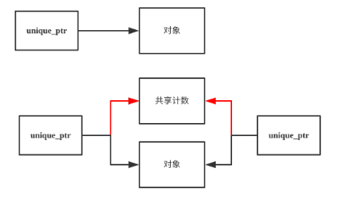
多个shared_ptr不仅共享一个对象，同时还得共享同一个计数。当最后一个指向对象(和共享计数)的shared_ptr析构时，它需要删除对象和共享计数。

在使用shared_ptr之前应该考虑，是否真的需要使用shared_ptr, 而非unique_ptr。
shared_ptr代表的是共享所有权，即多个shared_ptr可以共享同一块内存。因此，从语义上来看，shared_ptr是支持复制的。如下：
auto w = std::make_shared<Widget>();
{
auto w2 = w;
cout << w.use_count() << endl; // 2
}
cout << w.use_count() << endl; // 1
shared_ptr内部是利用引用计数来实现内存的自动管理，每当复制一个shared_ptr，引用计数会+1。当一个shared_ptr离开作用域时，引用计数会-1。当引用计数为0的时候，则delete内存。
同时，shared_ptr也支持移动。从语义上来看，移动指的是所有权的传递。如下：
auto w = std::make_shared<Widget>();
auto w2 = std::move(w); // 此时w等于nullptr，w2.use_count()等于1
我们将w对象move给w2，意味着w放弃了对内存的所有权和管理，此时w对象等于nullptr。而w2获得了对象所有权，但因为此时w已不再持有对象，因此w2的引用计数为1。

实现
首先需要一个共享计数的实现：
class shared_count {
public:
shared_count() : count_(1) {

}

// 增加计数
void add_count() {
++count_;
}

// 减少计数
long reduce_count() {
return --count_;
}

// 获取当前计数
long get_count() const {
return count_;
}

private:
long count_;
};
接下来实现引用计数智能指针：
构造与析构、swap实现如下所示：
template<typename T>
class shared_ptr {
public:
explicit shared_ptr(
T *ptr = nullptr) noexcept
: ptr_(ptr) {
if (ptr) {
shared_count_ = new shared_count();
}
}

~shared_ptr() noexcept {
// 最后一个shared_ptr再去删除对象与共享计数
// ptr_不为空且此时共享计数减为0的时候,再去删除
if(ptr_&&!shared_count_->reduce_count()) {
delete ptr_;
delete shared_count_;
}
}

void swap(shared_ptr &rhs) noexcept {
usingstd::swap;
swap(ptr_, rhs.ptr_);
swap(shared_count_,rhs.shared_count_);
}

private:
T *ptr_;
shared_count *shared_count_;
};
template<typename T>
void swap(shared_ptr<T> &lhs, shared_ptr<T> &rhs) noexcept {
lhs.swap(rhs);
}
之前的赋值函数，编译器可以根据调用来决定是调拷贝构造还是移动构函数，所以不变：

// copy and swap 始终只有一个对象有管理这块空间的权限
shared_ptr &operator=(shared_ptr rhs) noexcept {
rhs.swap(*this);
return *this;
}
拷贝构造与移动构造需要改变：
除复制指针之外，对于拷贝构造的情况，我们需要在指针非空时把引用数加一，并复制共享 计数的指针。对于移动构造的情况，我们不需要调整引用数，直接把 other.ptr_ 置为 空，认为 other 不再指向该共享对象即可

实现如下所示：
template<typename U>
shared_ptr(constshared_ptr<T> &other) noexcept {
ptr_ = other.ptr_;
if (ptr_) {
other.shared_count_->add_count();
shared_count_ = other.shared_count_;
}
}

template<typename U>
shared_ptr(shared_ptr<U> &&other) noexcept {
ptr_ = other.ptr_;
if (ptr_) {
shared_count_ = other.shared_count_;
other.shared_count_ = nullptr;
}
}
当运行的时候，报错：
‘circle* shared_ptr<circle>::ptr_’ is private
错误原因是模板的各个实例间并不天然就有 friend 关系，因而不能互访私有成员 ptr_和shared_count_。我们需要在 smart_ptr 的定义中显式声明：
template<typename U>
friendclass shared_ptr;
此外，在当前引用计数实现中，我们应该删除release释放所有权函数，编写一个返回引用计数值的函数。
long use_count() const noexcept {
if (ptr_) {
return shared_count_->get_count();
} else {
return0;
}
}
调用：
shared_ptr<circle> ptr1(new circle());
cout << "use count of ptr1 is " << ptr1.use_count() << endl;
shared_ptr<shape> ptr2, ptr3;
cout << "use count of ptr2 was " << ptr2.use_count() << endl;
ptr2 = ptr1; // shared_ptr<circle>隐式转换shared_ptr<shape> 调用带模板的拷贝构造
// cout<<"======="<<endl;
// ptr3 = ptr2; // 调用的是编译器生成的默认拷贝构造 所以引用计数不会增加 ptr3=ptr2
// cout<<"======="<<endl;
ptr3 = ptr1;
cout << "此时3个shared_ptr指向同一个资源" << endl;
cout << "use count of ptr1 is now " << ptr1.use_count() << endl;
cout << "use count of ptr2 is now " << ptr2.use_count() << endl;
cout << "use count of ptr3 is now " << ptr3.use_count() << endl;
if (ptr1)
cout << "ptr1 is not empty" << endl;
// 会先调用赋值函数,由编译器决定调用的是拷贝构造还是移动构造,造出一个新的临时对象出来,临时对象会在跳出作用域后被析构掉。
// 在析构函数中,会先判断该临时对象的是否指向资源,如果没有,析构结束。否则,对引用计数减1,判断引用计数是否为0,如果为0,删除共享引用计数指针,否则不操作。
cout << "此时2个shared_ptr指向同一个资源" << endl;
ptr2 = std::move(ptr1);
if (!ptr1 && ptr2) { // 调用的是bool重载操作符
cout << "ptr1 move to ptr2" << endl;
cout << "use count of ptr1 is now " << ptr1.use_count() << endl;
cout << "use count of ptr2 is now " << ptr2.use_count() << endl;
cout << "use count of ptr3 is now " << ptr3.use_count() << endl;
}
输出：
shape
circle
use count of ptr1 is 1
use count of ptr2 was 0
此时3个shared_ptr指向同一个资源
use count of ptr1 is now 3
use count of ptr2 is now 3
use count of ptr3 is now 3
ptr1 is not empty
此时2个shared_ptr指向同一个资源
ptr1 move to ptr2
use count of ptr1 is now 0
use count of ptr2 is now 2
use count of ptr3 is now 2
~circle
~shape
有几点注意事项：
1、上述代码没有考虑线程安全性，这里只是简化版
2、=赋值重载函数不加&，编译器决定调用拷贝构造还是移动构造，来造出一个临时对象出来。
3、根据前面提到的，当类中特殊函数变为带模板的函数，编译器仍然会生成默认拷贝构造与默认移动构造。

针对第一点：例如：ptr2 = std::move(ptr1);
会先调用赋值函数,由编译器决定调用的是拷贝构造还是移动构造,造出一个新的临时对象出来,临时对象会在跳出作用域后被析构掉。在析构函数中,会先判断该临时对象的是否指向资源,如果没有,析构结束。否则,对引用计数减1,判断引用计数是否为0,如果为0,删除共享引用计数指针,否则不操作。

针对第二点：
shared_ptr<shape> ptr2, ptr3;
ptr3 = ptr2; // 调用的是编译器生成的默认拷贝构造 所以引用计数不会增加
两者都是一种类型，所以在调用赋值操作后，不会调用带模板的拷贝构造来创建临时变量，而是调用编译器生成的默认拷贝构造，所以此时引用计数不会增加。

性能
内存占用高。shared_ptr的内存占用是裸指针的两倍。因为除了要管理一个裸指针外，还要维护一个引用计数。因此相比于unique_ptr，shared_ptr的内存占用更高。
原子操作性能低。考虑到线程安全问题，引用计数的增减必须是原子操作。而原子操作一般情况下都比非原子操作慢。
使用移动优化性能。shared_ptr在性能上固然是低于unique_ptr。而通常情况，我们也可以尽量避免shared_ptr复制。如果，一个shared_ptr需要将所有权共享给另外一个新的 shared_ptr，而我们确定在之后的代码中都不再使用这个shared_ptr，那么这是一个非常鲜明的移动语义。对于此种场景，我们尽量使用std::move，将shared_ptr转移给新的对象。因为移动不用增加引用计数，因此性能比复制更好。

使用场景
1、shared_ptr通常使用在共享权不明的场景。有可能多个对象同时管理同一个内存时。
2、对象的延迟销毁。陈硕在《Linux多线程服务器端编程》中提到，当一个对象的析构非常耗时，甚至影响到了关键线程的速度。可以使用BlockingQueue<std::shared_ptr<void>>将对象转移到另外一个线程中释放，从而解放关键线程。

shared_from_this
我们往往会需要在类内部使用自身的shared_ptr，例如：
class Widget
{
public:
void do_something(A& a)
{
a.widget = 该对象的shared_ptr;
}
}
我们需要把当前shared_ptr对象同时交由对象 a 进行管理。意味着，当前对象的生命周期的结束不能早于对象a。因为对象a在析构之前还是有可能会使用到a.widget。
如果我们直接a.widget = this;，那肯定不行， 因为这样并没有增加当前shared_ptr的引用计数。shared_ptr还是有可能早于对象a释放。
如果我们使用a.widget = std::make_shared<Widget>(this);，肯定也不行，因为这个新创建的shared_ptr，跟当前对象的shared_ptr毫无关系。当前对象的shared_ptr生命周期结束后，依然会释放掉当前内存，那么之后a.widget依然是不合法的。
对于这种，需要在对象内部获取该对象自身的shared_ptr, 那么该类必须继承std::enable_shared_from_this<T>。代码如下:
class Widget :publicstd::enable_shared_from_this<Widget>
{
public:
void do_something(A& a)
{
a.widget = shared_from_this();
}
}
这样才是合法的做法。

指针作为函数传参
很多时候，函数的参数是个指针。这个时候就会面临选择困难症，这个参数应该怎么传，应该是shared_ptr，还是const shared_ptr&，还是直接raw pointer更合适。
1、只在函数使用指针，但并不保存。假如我们只需要在函数中，用这个对象处理一些事情，但不打算涉及其生命周期的管理，不打算通过函数传参延长shared_ptr的生命周期。对于这种情况，可以使用raw pointer或者const shared_ptr&。即：
void func(Widget*);
void func(const shared_ptr<Widget>&)
实际上第一种裸指针的方式可能更好，从语义上更加清楚，函数也不用关心智能指针的类型。
在函数中保存智能指针。假如我们需要在函数中把这个智能指针保存起来，这个时候建议直接传值。
void func(std::shared_ptr<Widget> ptr);
这样的话，外部传过来值的时候，可以选择move或者赋值。函数内部直接把这个对象通过move的方式保存起来。这样性能更好，而且外部调用也有多种选择。

weak_ptr

概述
weak_ptr是为了解决shared_ptr双向引用的问题。
class B;
struct A{
shared_ptr<B> b;
};
struct B{
shared_ptr<A> a;
};
auto pa = make_shared<A>();
auto pb = make_shared<B>();
pa->b = pb;
pb->a = pa;
pa和pb存在着循环引用，根据shared_ptr引用计数的原理，pa和pb都无法被正常的释放。对于这种情况, 我们可以使用weak_ptr：
class B;
struct A{
shared_ptr<B> b;
};
struct B{
weak_ptr<A> a;
};
auto pa = make_shared<A>();
auto pb = make_shared<B>();
pa->b = pb;
pb->a = pa;
weak_ptr不会增加引用计数，因此可以打破shared_ptr的循环引用。通常做法是parent类持有child的shared_ptr，child持有指向parent的weak_ptr。这样也更符合语义。

实现
如果你仔细思考 std::shared_ptr 就会发现依然存在着资源无法释放的问题。看下面这个例子：
struct A;
struct B;
struct A {
std::shared_ptr<B> pointer;
~A() {
std::cout << "A 被销毁" << std::endl;
}
};
struct B {
std::shared_ptr<A> pointer;
~B() {
std::cout << "B 被销毁" << std::endl;
}
};
int main() {
auto a = std::make_shared<A>();
auto b = std::make_shared<B>();
a->pointer = b;
b->pointer = a;
}
运行结果是A, B都不会被销毁，这是因为a,b内部的pointer同时又引用了 a,b，这使得a,b的引用计数均变为了2，而离开作用域时，a,b智能指针被析构，却只能造成这块区域的引用计数减1。
这样就导致了a,b对象指向的内存区域引用计数不为零，而外部已经没有办法找到这块区域了，也就造成了内存泄露，如图1：

图 1
解决这个问题的办法就是使用弱引用指针std::weak_ptr，std::weak_ptr是一种弱引用（相比较而言std::shared_ptr就是一种强引用）。
弱引用不会引起引用计数增加，当换用弱引用时候，最终的释放流程如图 2 所示：

图 2
在上图中，最后一步只剩下B，而B并没有任何智能指针引用它，因此这块内存资源也会被释放。
std::weak_ptr没有*运算符和->运算符，所以不能够对资源进行操作，它的唯一作用就是用于检查std::shared_ptr是否存在，其expired()方法能在资源未被释放时，会返回false，否则返回true。

使用场景
weak_ptr是为了配合shared_ptr而引入的一种智能指针，因为它不具有普通指针的行为，没有重载operator*和->，它的最大作用在于协助shared_ptr工作，像旁观者那样观测资源的使用情况。weak_ptr可以从一个shared_ptr或者另一个weak_ptr对象构造，获得资源的观测权。但weak_ptr没有共享资源，它的构造不会引起指针引用计数的增加。
使用weak_ptr的成员函数use_count()可以观测资源的引用计数，另一个成员函数expired()的功能等价于use_count()==0，但更快，表示被观测的资源(也就是shared_ptr的管理的资源)已经不复存在。
weak_ptr可以使用一个非常重要的成员函数lock()从被观测的shared_ptr获得一个可用的shared_ptr对象，从而操作资源。但当expired()==true的时候，lock()函数将返回一个存储空指针的shared_ptr。

使用

shared_ptr的循环引用问题
shared_ptr意味着你的引用和原对象是一个强联系。你的引用不解开，原对象就不能销毁。滥用强联系，这在一个运行时间长、规模比较大，或者是资源较为紧缺的系统中，极易造成隐性的内存泄漏，这会成为一个灾难性的问题。
更糟的是，滥用强联系可能造成循环引用的灾难。即：B持有指向A内成员的一个shared_ptr，A也持有指向B内成员的一个shared_ptr，此时A和B的生命周期互相由对方决定，事实上都无法从内存中销毁。 更进一步，循环引用不只是两方的情况，只要引用链成环都会出现问题。
举个循环引用的简单例子。
#include <memory>
class B;
class A
{
public:
std::shared_ptr<B> m_b;
};

class B
{
public:
std::shared_ptr<A> m_a;
};

int main()
{
while (true)
{
std::shared_ptr<A> a(new A); // new出来的A的引用计数此时为1
std::shared_ptr<B> b(new B); // new出来的B的引用计数此时为1
a->m_b = b; // B的引用计数增加为2
b->m_a = a; // A的引用计数增加为2
}

// b先出作用域，B的引用计数减少为1，不为0，所以堆上的B空间没有被释放，
// 且B持有的A也没有机会被析构，A的引用计数也完全没减少
// a后出作用域，同理A的引用计数减少为1，不为0，所以堆上A的空间也没有被释放
}
如此一来，A和B都互相指着对方吼，“放开我的引用“，“你先发我的我就放你的”，于是悲剧发生了，内存泄漏了。当然循环引用本身就说明设计上可能存在一些问题，如果特殊原因不得不使用循环引用，那可以让引用链上的一方持用普通指针（或弱智能指针weak_ptr）即可。
这就是weak_ptr的用处。weak_ptr 提供一个（1）能够确定对方生存与否（2）互相之间生命周期无干扰（3）可以临时借用一个强引用（在你需要引用对方的短时间内保证对方存活）的智能指针。而weak_ptr 要求程序员在运行时确定生存并加锁，这也是逻辑上必须的本征复杂度——如果别人活的比你短，你当然要：（1）先确定别人的死活（2）如果还活着，就给他续个命续到你用完了为止。

让所有的智能指针都有名字
智能指针为解决资源泄漏、编写异常安全代码提供了一种解决方案，那么他是万能的良药吗？使用智能指针，就不会再有资源泄漏了吗？请看下面的代码：
//header file
void func(shared_ptr<T1> ptr1, shared ptr<T2> ptr2);

//call func like this
func(shared_ptr<T1>(new T1()), shared_ptr<T2>(new T2()));
上面的函数调用，看起来是安全的，但在现实世界中，其实不然：由于C++并未定义一个表达式的求值顺序，因此上述函数调用除了func在最后得到调用之外是可以确定，其他的执行序列则很可能被拆分成如下步骤：
1、分配内存给T1
2、分配内存给T2
3、构造T1对象
4、构造T2对象
5、构造T1的智能指针对象
6、构造T2的智能指针对象
7、调用func
此时，如果程序在第3步失败，那T1和T2对象所分配内存必然泄漏。而解决这个问题的方案也很简单，就是不要在函数实参中创建shared_ptr，抛弃临时对象，让所有的智能指针都有名字，就可以避免此类问题的发生。比如以下代码：
//header file
void func( shared_ptr<T1> ptr1, shared_ptr<T2> ptr2);

//call func like this
shared_ptr<T1> ptr1( new T1() );
shared_ptr<T2> ptr2( new T2() );

func(ptr1, ptr2);

优先选用make_unique(shared)而非直接使用new
简单说来，相比于直接使用new表达式，make系列函数有三个优点：
- 消除了重复代码
- 改进了异常安全性
- 生成的目标代码尺寸更小速度更快

STL

组件
容器，用来管理某类对象的集合。
迭代器，用来在一个对象集群的元素上进行遍历动作。
算法，用来处理群集内的元素。

STL六大组件：容器，迭代器，算法，仿函数，适配器（配接器），空间适配器。
STL六大组件的交互关系，容器通过空间配置器取得数据存储空间，算法通过迭代器存储容器中的内容，仿函数可以协助算法完成不同的策略的变化，适配器可以修饰仿函数。

基本结构
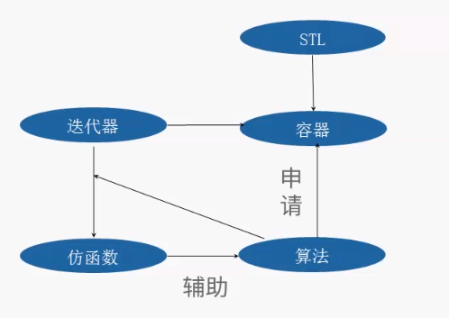
注：算法可以申请容器，迭代器遍历容器，算法辅助仿函数。

特点
STL是C++的一部分，因此不用额外安装什么，它被内建在你的编译器内。
STL的一个重要特性是将数据和操作分离，数据由容器类别加以管理，操作则由可定制的算法定义。迭代器在两者之间充当“粘合剂”，以使算法可以和容器交互运作。
STL具有高可重用性、高性能、高移植性、跨平台的优点。
高可重用性：STL中几乎所有的代码都采用了模板类和模板函数的方式实现，这相比于传统的由函数和类组成的库来说提供了更好的代码重用机会。
高性能：如map可以高效地从十万条记录中查找指定的记录，因为map是采用红黑树的变体实现的。

共性机制
参考：
https://blog.csdn.net/csnd_ayo/article/details/72574924

STL容器所提供的都是值（value）寓意，而非引用（reference）寓意，也就是说当我们给容器中插入元素的时候，容器内部实施了拷贝动作，将我们要插入的元素再另行拷贝一份放入到容器中，而不是将原有数据元素直接放进容器中，也就是说我们提供的元素必须都能够被拷贝（深拷贝与浅拷贝问题）。
除了stack和queue外，每个容器都提供可返回迭代器的函数，运用返回的迭代器就可以访问元素。
通常STL不会抛出异常，需要使用者传入正确参数。
每个容器都提供了一个默认的构造函数和默认的拷贝构造函数。
大小相关的额构造方法：1、size返回容器中元素的个数；2、empty判断容器是否为空。

容器
各种数据结构，如vector、list、deque、set、map等，用来存放数据，从实现角度来看，STL容器是一种class template。

STL提供的每种容器，都提供了许多操作行为和成员。
作为容器的成员，必须满足哪些条件？
- 元素必须是可复制的
- 元素必须是可指派的
- 元素必须是可释放的
此外，作为容器的成员函数，也具有一些共同具备的能力，其中3个最重要：
- 容器均能提供value，而非reference
- 所有的元素自动形成顺序
- 函数使用者必须确保传递的参数符合要求

序列式容器
序列式容器强调值的排序，序列式容器中的每个元素均有固定的位置，除非用删除或插入的操作改变这个位置。
STL内部预先定义了三个序列式容器：vector、deque、list（priority_queue、stack、queue）。
序列最重要的特点就是可以在首端删除元素，在尾端添加元素。尤其是双向序列，允许在两端添加和删除元素。
序列中包含至少一种迭代器，从而保证元素按特定的顺序排列顺序，不会在两次迭代间发生变化。
按插入顺序存放元素，有前后顺序，可以按位置访问。
包含哪些：
- vector 动态数组
- deque 双端队列
- list 双向链表
- array 静态数组
- forward_list 单向链表
特点：
- 有顺序，谁先插谁在前
- 可以用下标 / 迭代器访问第几个元素
- 底层是线性结构
例子：
你插 3、1、2 → 顺序就是 3,1,2

array

基本概念
array 即数组，其大小固定，所有的元素严格按照内存地址线性排列，array 并不维护元素之外的任何多余数据，甚至也不会维护一个size这样的变量，这保证了它在存储性能上和C++语法中的数组符号[]无异。尽管其它大部分标准容器都可以通过 std::allocator 来动态的分配和回收内存空间，但 Array 并不支持这样做。
array 和其它标准容器一个很重要的不同是：对两个 array 执行 swap 操作意味着真的会对相应 range 内的元素一一置换，因此其时间花销正比于置换规模；但同时，对两个 array 执行 swap 操作不会改变两个容器各自的迭代器的依附属性，这是由 array 的 swap 操作不交换内存地址决定的。
array 的另一个特性是：不同于其它容器，array 可以被当作 std::tuple 使用，因为 array 的头文件重载了get()以及tuple_size()和tuple_element()函数（注意这些函数非 array 的成员函数，而是外部函数）。
最后需要注意，虽然 array 和 C++语法中的[]符号无限接近，但两者是两个存在，array 毕竟是标准模板库的一员，是一个class，因此支持begin(), end(), front(), back(), at(), empty(), data(), fill(), swap(), ... 等等标准接口，而[]是真正的最朴素的数组。
扩展：
我们都用两个元素：
// 统一初始数据
A = { 10, 20 };
B = { 30, 40 };
auto it = A.begin(); // 迭代器都先指向 A 的第一个元素
1、std::array 的 swap
int main() {
array<int, 2> A = {10, 20};
array<int, 2> B = {30, 40};

auto it = A.begin();

// swap 前
// A: [10, 20]
// B: [30, 40]
// *it = 10，it 属于 A

A.swap(B);

// swap 后
// A: [30, 40]
// B: [10, 20]
// *it = 30，it 仍然属于 A
}
swap 前后结果：
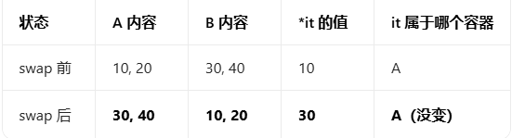
关键点：
1）A、B 内容真的互换了
2）it 从头到尾都属于A
3）it 指向的位置没变，只是 A 里的值被换掉了
4）实现是：逐个元素交换，O(N)
2、std::vector 的 swap
int main() {
vector<int> A = {10, 20};
vector<int> B = {30, 40};

auto it = A.begin();

// swap 前
// A: [10, 20]
// B: [30, 40]
// *it = 10，it 属于 A

A.swap(B);

// swap 后
// A: [30, 40]
// B: [10, 20]
// *it = 30，it 现在属于 B
}
swap 前后结果：
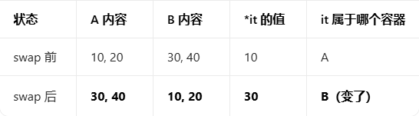
关键点：
1）A、B 内容看起来也互换了
2）it 从属于 A → 变成属于 B
3）实现是：只交换内部指针，O(1)
4）迭代器跟着内存块走，不跟着变量名走
对比：
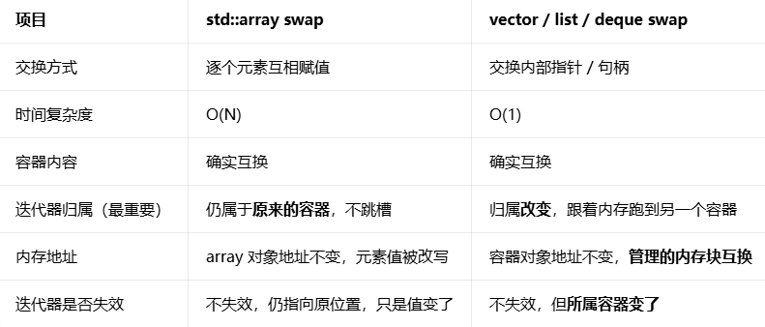

array vs vector
std::vector是动态数组（可变长、堆内存）
std::array是静态数组（固定长、栈/直接内存）
有了vector还需要array，是因为array拥有vector绝对做不到的优势：性能、安全、语义、constexpr。
1、区别
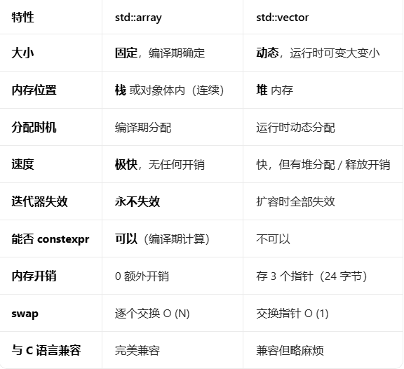
2、既然有vector，为什么还要array？
下面的几种情况下，vector永远替代不了array：
1）array 零开销，性能极致
- array就是原生数组的包装，没有任何额外内存、无指针、无间接层。
- 访问速度 = 原生数组速度
- vector内部有3个指针，访问时要多一次间接寻址
性能：array > vector
2）array大小是类型的一部分，能做编译期检查
array<int, 5> a;
5是类型的一部分！
这意味着：
- 编译期就能知道大小
- 不可能越界
- 可以做模板编程
- 可以传递类型安全的固定大小数组
vector 做不到，vector 的大小是运行期的。
3）array 支持 constexpr（编译期求值）
C++17 之后：
constexpr array<int,3> v = {1,2,3};
可以在编译期计算好，运行时 0 耗时。
vector 完全做不到！
4）array 迭代器永不失效
- vector 一扩容，所有迭代器、指针、引用全部失效
- array 永远不会重新分配内存
- 迭代器、指针终身有效
这对安全性要求高的系统非常重要。
5）array 是值语义，更安全、更符合直觉
array<int,3> a1 = {1,2,3};
auto a2 = a1; // 真拷贝一份
- 拷贝 = 完整拷贝内容
- 赋值 = 完整赋值
- 没有指针、没有共享风险
- 不会发生浅拷贝、内存泄漏
像 int、double 一样安全。
使用场景选择：
用 std::array 当：
- 大小固定不变
- 追求最高性能
- 需要编译期大小
- 需要constexpr
- 嵌入式、底层、高性能计算
- 小数据（比如坐标、颜色、矩阵）
用 std::vector 当：
- 大小不确定、会变化
- 需要动态扩容
- 数据量大（必须放堆）
- 需要频繁增删
3、vector与array swap区别
1）本质区别
std::array swap
- 真逐个元素交换
- 时间复杂度O(N)
- 迭代器不跳槽，永远绑定原容器
- 内存不转移，只是值互换
vector / list / deque swap
- 只交换内部指针
- 时间复杂度 O(1)
- 迭代器跟着内存走，会归属另一个容器
- 本质是所有权转移
2）vector 类 O(1) swap 适用场景（追求快、大数据）
适合：容器大、高性能、要快速转移数据所有权
- 交换巨大容器（上万/上亿数据），瞬间完成
- 高效清空/收缩内存
vector<int>().swap(v);
- 高性能数据结构：队列、消息缓冲区、子树替换
- 希望迭代器跟着内存块走
一句话：
O(1) swap = 快 = 大数据 ownership 转移
3）std::array O(N) swap 适用场景（追求稳、小数据）
适合：固定小数据、安全、迭代器不跳转、嵌入式
- 小容量数组（如 4、16 个元素），O(N) 可忽略
- 要求迭代器严格绑定容器，绝不跳槽
- 值语义、嵌入式、实时系统
- 行为确定、无指针、无堆操作、无隐藏开销
一句话：
O(N) swap = 安全稳定 = 小数据 + 迭代器强绑定

迭代器
Swap操作不会修改迭代器。

常用操作
std::array是固定大小、栈上数组，接口高度统一、简单，几乎和 vector 一样，但没有动态扩容。

定义与初始化
array<int, 5> arr = {1,2,3,4,5}; // 列表初始化
array<int, 5> arr2{}; // 全部初始化为0

访问元素
1、arr[i] （最常用，不检查越界）
arr[0] = 10;
2、arr.at(i) （检查越界，越界抛异常）
arr.at(0) = 20;
3、front() 第一个元素
arr.front() = 1;
4、back() 最后一个元素
arr.back() = 5;
5、data() 指向底层数组的指针（C 语言兼容）
int* p = arr.data();

容量信息
1、size() 元素个数（编译期常量）
arr.size(); // 5
2、max_size() 最大容量（和 size 一样）
arr.max_size();
3、empty() 是否为空
arr.empty(); // true or false

迭代器（遍历用）
arr.begin(); // 起始迭代器
arr.end(); // 末尾迭代器
arr.rbegin(); // 反向迭代器
arr.rend();
范围 for：
for (auto x : arr) {}

内容操作
1、fill 全部填充为某个值
arr.fill(0); // 所有元素 = 0
2、swap 交换两个 array 的内容（O(N)）
arr1.swap(arr2);

比较操作
arr1 == arr2
arr1 != arr2
arr1 < arr2
arr1 > arr2
按字典序比较。

总结：
std::array 常用接口：
- [] / at() / front() / back() / data()
- size() / empty()
- begin() / end()
- fill()
- swap()
没有：
- push_back
- pop_back
- resize
- reserve
因为它是固定大小数组。

vector
参考：
https://w.cnblogs.com/zhonghuasong/p/5975979.html
https://blog.csdn.net/love_fdu_llp/article/details/51407613

基本概念
vector<T>是一种向量，可变数组，动态数组，它是单口容器。
vector与array唯一差别在于空间的运营灵活性，array是静态空间，一旦配置了就不能改变了，要换大一点或小一点的空间，都需要自己完成，首先配置一块新的空间，然后将旧空间的数据搬到新空间，再释放原来的空间。Vector是动态空间，随着元素的加入，它的内部机制会自动扩充空间以容纳新元素，因此vector的运用对于内存的合理利用与运用的灵活性有很大的帮助。
vector的实现技术，关键在于其对大小的控制以及重新配置时的数据移动效率，一旦vector旧空间满了，如果客户每新增一个元素，vector内部知识扩充一个元素空间，实为不智，因为所谓的扩充空间（不论多大），是“配置新空间-数据移动-释放旧空间”的大工程，时间成本很高，应该加入某种未雨绸缪的考虑，参见vector的空间配置器策略。

vector vs list
1、概念：
1）vector
连续存储的容器，动态数组，在堆上分配空间
底层实现：数组
两倍容量增长：
vector增加（插入）新元素时，如果未超过当时的容量，则还有剩余空间，那么直接添加到最后（插入指定位置），然后调整迭代器。
如果没有剩余空间了，则会重新配置原有元素个数的两倍空间，然后将原空间元素通过复制的方式初始化新空间，再向新空间增加元素，最后析构并释放原空间，之前的迭代器会失效。
性能：
访问：O(1)
插入：在最后插入（空间够）：很快
在最后插入（空间不够）：需要内存申请和释放，以及对之前数据进行拷贝。
在中间插入（空间够）：内存拷贝
在中间插入（空间不够）：需要内存申请和释放，以及对之前数据进行拷贝。
删除：在最后删除：很快
在中间删除：内存拷贝
适用场景：经常随机访问，且不经常对非尾节点进行插入删除。
2）list
动态链表，在堆上分配空间，每插入一个元数都会分配空间，每删除一个元素都会释放空间。
底层：双向链表
性能：
访问：随机访问性能很差，只能快速访问头尾节点。
插入：很快，一般是常数开销
删除：很快，一般是常数开销
适用场景：经常插入删除大量数据
2、区别：
1）vector底层实现是数组；list是双向链表。
2）vector支持随机访问，list不支持。
3）vector是顺序内存，list不是。
4）vector在中间节点进行插入删除会导致内存拷贝，list不会。
5）vector一次性分配好内存，不够时才进行2倍扩容；list每次插入新节点都会进行内存申请。
6）vector随机访问性能好，插入删除性能差；list随机访问性能差，插入删除性能好。
3、应用
vector拥有一段连续的内存空间，因此支持随机访问，如果需要高效的随即访问，而不在乎插入和删除的效率，使用vector。
list拥有一段不连续的内存空间，如果需要高效的插入和删除，而不关心随机访问，则应使用list。

数据结构
vector所采用的的数据结构非常简单，线性连续空间，它以两个迭代器_Myfirst和_Mylast分别指向配置得来的连续空间中目前已被使用的范围，并以迭代器_Myend指向整块连续内存空间的尾端。
为了降低空间配置时的速度成本，vector实际配置的大小可能比客户端要求大一些，以备将来可能的扩充。换句话说，一个vector的容量用于大于或等于其大小，一旦容量等于大小，实是满载，下次再有新增元素，整个vector容器就得另觅地址。
注意：所谓的动态增加大小，并不是在原空间地址之后接新空间（因为无法保证原空间之后尚有可配置的空间），而是一块更大的内存空间，然后将原数据拷贝新空间，并释放源空间。因此，对vector的任何操作，一旦引起空间的重新配置，指向原vecotr的所有迭代器都会失效，这是程序员很容易犯的错误。

迭代器

常用操作
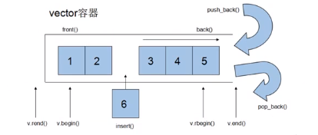

初始化
vector类模板使用之前，需要定义模板的对象，并对其进行初始化。vector容器对象的大小和容器也是使用的必要前提，就像使用数组一样，数组的大小决定了数组能够正常使用。
vector构造函数：
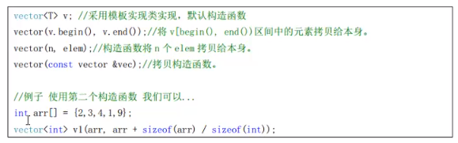
vector类对象实现初始化操作可以使用函数push_back()，可以使用pop_back()将元素弹出。

赋值
vector赋值操作：assign
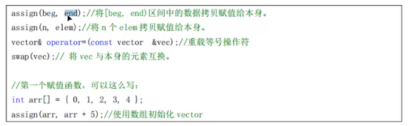

大小和容量
vector类模板定义了两个函数实现统计容器元素的目的：size()、capacity()
vector类模板还定义了两个函数实现设置容器大小的目的：resize()、reserve()
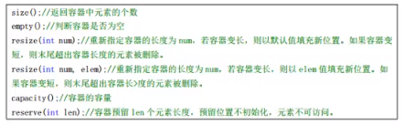
resize与reserve区别：
- reserve是容器预留空间，但在空间内不真正创建元素对象（不初始化），所以在没有添加新的对象之前，不能引用容器内的元素；
- resize是改变容器的大小，且再创建对象（如果比原来长，默认用0填充，如果比原来短，超出部分元素被删除），因此，调用这个函数之后，就可以引用容器内的对象了。
- 如果知道容器大概要存储的元素个数，可以使用reserve预留空间（省去旧对象数据拷贝到新对象的过程，如果原来vector没有预留空间，则系统会默认给一个大小，这个大小很可能不满足我们需求，所以还会动态去开辟新的空间，这样造成性能下降）。
注：resize若容量变长，则以默认值填充新位置，如果容器变短，则末尾超出容器长度的元素被删除。

判空
数组判空：empty()。

元素访问
元素访问：at()、front()、back()。
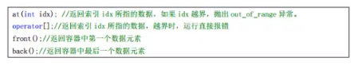

交换
vector添加元素时空间会自动增长，删除元素时，空间不会自动减少，除了使用resize重新调整大小，还可以使用swap()。
例如：
vector<int> vec;
vec.resize(10);
或：
vector<int>(v).swap(v);
注：交换的本质是指针的改变，而不是数据拷贝。
vector<int>(v)这一步相当于利用拷贝构造函数初始化匿名对象（reverse占用空间大），这个过程按照v的大小（而不是容量）开辟空间（防止浪费），然后利用swap交换v和匿名对象，这样就减小了空间。

插入
插入：insert()（迭代器），push_back()（尾插）。
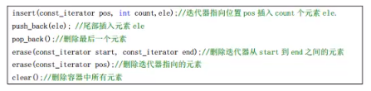
注：vector是个动态数组，当空间不足的时候插入新元素，vector会重新申请一块更大的内存空间，将旧空间数据拷贝到新空间，然后释放旧空间。Vector是单口容器，所以在尾端插入和删除元素效率较高，在指定位置插入，势必会引起数据元素移动，效率较低。

删除
删除操作：erase()（迭代器），pop_back()（尾删）。

清空
清空：clear()。

vector<bool>
普通的vector类模板会分配1个byte空间，而vector<bool>只占用1个bit存储单个元素。所占内存空间小8倍。而C++的最小寻址通常以byte为单位，在类vector<bool>中需针对reference和iterator进行特殊考虑：类vector<bool>的操作要比普通的vector慢很多，所有元素操作必须转换为bit操作。
位取反函数flip()。

list

基本概念
模板类list是一个容器，list是由双向链表来实现的，每个节点存储1个元素。List支持前后两种移动方向。
List类模板的声明形式如下：
Template<class T,class Allocate = allocator<T>> class list;

list 是一种支持在任意位置都可以快速地插入和删除元素的容器，且支持双向遍历。list 容器能够做到这些的原因在于其底层结构是双链表，双链表允许把各个元素都保存在彼此不相干的内存地址上，但每个元素都会与前后相邻元素关联。
和其它的顺序容器（array, vector, deque）相比，list 的最大优势在于支持在任意位置插入、删除和移动元素，对 list 来说，在哪个位置进行操作并没有区别。list 在部分算法（如 sorting）中的效率可能优于其它顺序容器。
list 的主要缺点是不支持元素的随机访问！如果我们想要访问某个元素，则必须从一个已知元素（如 begin 或 end）开始朝一个方向遍历，直至到达要访问的元素。此外，list 还要消耗更多的内存空间，用于保存各个元素的关联信息。
list 对内存空间的使用效率并不高，一方面元素内存地址是离散的而非连续，另一方面，list 需要保存额外的关联信息。

list vs vector
List内部结构和vector不同，存在较为明显的区别：
- list不支持随机存取
- 在list的任何位置执行元素插入和删除都非常快，可以迅速实现
- List不提供下标操作符和at()函数
- List没有提供容量、空间重新分配等操作函数，每个元素都有自己的内存
- List也提供了特殊成员函数，专门用于移动元素

数据结构
List容器不仅是一个双向链表，而且还是一个循环的双向链表。
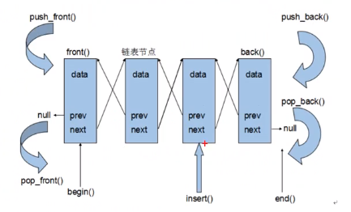
采用动态存储分配，不会造成内存浪费和溢出。
链表执行插入和删除十分方便，修改指针即可，不需要移动大量元素。
链表灵活，但是空间和时间额外消耗较大。

迭代器
List容器不能像vector一样以普通指针作为迭代器，因为其节点不能保证在同一块连续的内存空间上。List迭代器必须有能力执向list的节点，并有能力进行正确的递增、递减、取值、成员存取操作。所谓“list正确的递增、递减、取值、成员取用”是指，递增时指向下一个节点，递减时指向上一个节点，取值时取的是节点的数据值，成员取用时取的是节点的成员。
由于list是一个双向链表，迭代器必须能够具备前移、后移的能力，所以list容器提供的是bidirectional iterators。
List有一个重要的性质，插入操作和删除操作都不会造成原有list迭代器的失效，这在vector是不成立的，因为vector的插入操作可能造成记忆体重新配置，导致原有的迭代器全部失效，甚至list元素的删除，也只能被删除的那个元素的迭代器，其他迭代器不受任何影响。

常用操作
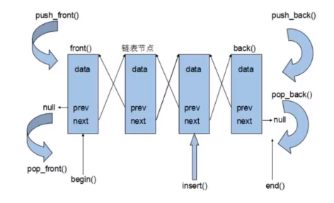

初始化
List模板类提供了两个成员函数push_front()和push_back()，用来把新的元素插入到list对象中。
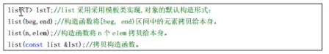

容量
resize()、size()、max_size()
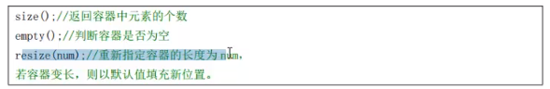
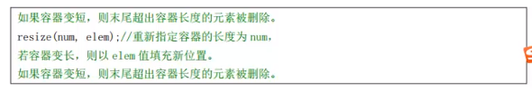

判空

交换内容
swap()

存取

赋值
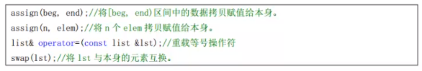

反转/排序
注：STL算法中的sort操作的是可随机访问的容器（涉及排序效率问题）。而list是不可随机访问的，因此实现了自己的sort算法。

插入
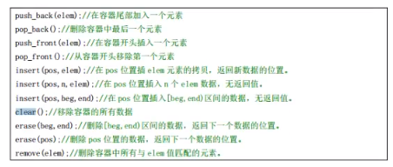

删除
清空：clear()
删除：erase()、remove()

forward_list

基本概念
forward_list也是一种支持在任意位置快速插入和删除元素的容器，forward_list 相比于 list 的核心区别是它是一个单链表，因此每个元素只会与相邻的下一个元素关联！由于关联信息少了一半，因此 forward_list 占用的内存空间更小，且插入和删除的效率稍稍高于 list。作为代价，forward_list 只能单向遍历。

forward_list vs list
相比于其它顺序容器（array, vector, deque），forward_list 的优缺点和 list 基本相同。
既然已经有了list，为什么 C++ STL 又设计了forward_list 这一容器呢？设计forward_list的目的是为了达到不输于任何一个C风格手写链表的极值效率！为此，forward_list是一个最小链表设计，它甚至没有size()接口，因为内部维护一个size变量会降低增删元素的效率。如果想要获取 forward_list 的 size，一个通常的做法是，用std::distance 计算 begin 到 end 的距离得出 size。一句话总结：list兼顾了接口丰富性牺牲了效率，而 forward_list 舍弃了不必要的接口只为追求极致效率。

数据结构

常用操作

deque
参考：
https://w.cnblogs.com/scandy-yuan/archive/2013/01/09/2853603.html

基本概念
vector容器是单向开口的连续内存空间，deque则是一种双向开口的连续线性空间（双端插入和删除元素效率高，在指定位置插入会导致数据移动，降低效率）。所谓的双向开口，意思是可以在头尾两端分别做元素的插入和删除操作。当然，vector容器也可以在头尾两端插入元素，但是在其头部操作效率奇差，无法接受。
deque（读作"deck"）是 double-ended queue 的缩写，是一个可以在首尾两端进行动态增删的顺序容器。
不同的库对 deque 的实现可能不同，但大体上都是某种形式的动态 array，且都支持随机访问。deque 的功能和 vector 比较接近，但 deque 额外支持在头部动态增删元素。和 vector 不一样的是，deque 不保证存储区域一定是连续的！因此用指向元素的普通指针做++和--操作是非常危险的行为。
从底层机理上能更透彻地理解 deque 的特点：vector 使用的是单一的 array，deque 则会使用很多个离散的 array 来组织数据「the elements of a deque can be scattered in different chunks of storage」！如果说 vector 是连续的，deque 则是分段连续。deque 会维护不同 array 之间的关联信息，使用户无需关心分段这个事实。这样做的好处是很明显的：deque 在 reallocate 时，只需新增/释放两端的 storage chunk 即可，无需移动已有数据（vector 的弊端），极大提升了效率，尤其在数据规模很大时，优势明显。
相比于 vector 和 list，deque 并不适合遍历！因为每次访问元素时，deque 底层都要检查是否触达了内存片段的边界，造成了额外的开销！deque 的核心优势是在双端都支持高效的增删操作，程序员选择使用 deque 时需要有双端操作的明确理由。

deque vs vector
deque容器和vector容器最大的差异在于：
- deque允许使用常数项时间对头端进行元素的插入和删除操作；
- deque没有容量的概念，因为它是动态的以分段连续空间组合而成，随时可以增加一段新的空间并链接起来。换句话说，像vector那样“申请空间-复制元素-释放旧空间”这样的事情不会发生在deque。因此，deque没有必要提供所谓的空间保留reserve功能。

实现原理
通过中控器，进行分段连续空间存储：
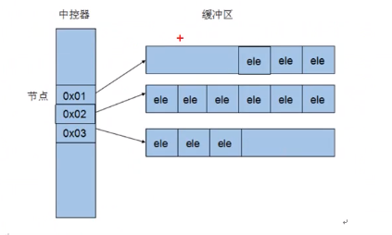
注：通过分段连续，在头部插入的时候不需要移动后面的数据，直接在前面申请空间即可。

迭代器

常用操作
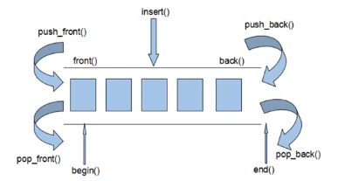

初始化
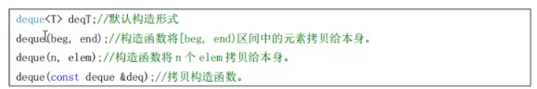

赋值
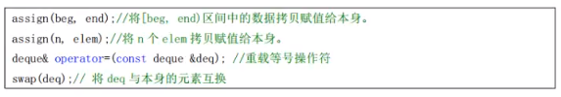

大小
判空：empty()
大小：size()、resize()
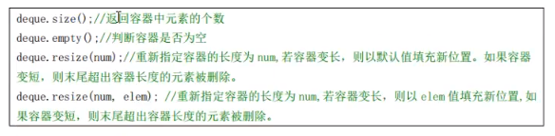

元素访问
元素访问：at()、[]、front()、back()
支持随机存取（支持下标访问）。
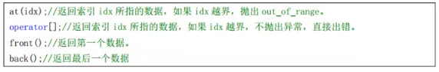

插入
双端插入和删除：push_back()、push_front()、pop_back()、pop_front()
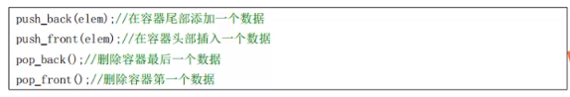

删除
清空：clear()
删除：erase()

关联式容器
关联式容器是非线性的树结构，更准确的说是二叉树结构。各个元素之间没有严格的物理上的顺序关系，也就是说元素在容器中并没有保存元素置入容器时的逻辑顺序。
关联式容器的一个显著特点：在值中选择一个值作为关键字key，这个关键字对值起到索引的作用（排序），方便查找。
通过“键（key）”来存储和查找，自动排序，不按插入顺序。目的：快速查找O (logN) / O (1)
包含哪些：
- 有序（红黑树）
- set 唯一键，有序
- multiset 可重复键，有序
- map 键值对，唯一键，有序
- multimap 键值对，可重复键，有序
- 无序（哈希表）
- unordered_set
- unordered_map 等
特点：
- 按键排序，不是插入顺序
- 不能用下标随机访问（map 特殊）
- 查找极快
- 键不能随便改
例子：
你插 3、1、2 → 自动排好：1,2,3

set

基本概念
Set的特性是，所有元素都会根据元素的键值自动排序。Set的元素不像map那样可以同时拥有实值和键值，set的元素即是实值又是键值。Set不允许两个元素有相同的键值。

set vs map
map和set都是C++的关联容器，其底层实现都是红黑树（RB-Tree）。由于map和set所开放的各种操作接口，RB-tree也都提供了，所以几乎所有的map和set的操作行为，都只是转调 RB-tree的操作行为。
map和set区别在于：
- map中的元素是key-value（关键字—值）对：关键字起到索引的作用，值则表示与索引相关联的数据；Set与之相对就是关键字的简单集合，set中每个元素只包含一个关键字。
- set的迭代器是const的，不允许修改元素的值；map允许修改value，但不允许修改key。其原因是因为map和set是根据关键字排序来保证其有序性的，如果允许修改key的话，那么首先需要删除该键，然后调节平衡，再插入修改后的键值，调节平衡，如此一来，严重破坏了map和set的结构，导致iterator失效，不知道应该指向改变前的位置，还是指向改变后的位置。所以STL中将set的迭代器设置成const，不允许修改迭代器的值；而map的迭代器则不允许修改key值，允许修改value值。
- map支持下标操作，set不支持下标操作。map可以用key做下标，map的下标运算符[ ]将关键码作为下标去执行查找，如果关键码不存在，则插入一个具有该关键码和mapped_type类型默认值的元素至map中，因此下标运算符[ ]在map应用中需要慎用，const_map不能用，只希望确定某一个关键值是否存在而不希望插入元素时也不应该使用，mapped_type类型没有默认值也不应该使用。如果find能解决需要，尽可能用find。

set vs multiset
1、联系（共同点）
- 底层都是红黑树（有序平衡二叉树）
- 都是有序容器（默认从小到大排序）
- 插入/删除/查找都是 O(log n)
- 迭代器用法一样
- 不支持 operator[]
- 元素不能直接修改（要改必须先删后插）
- 大部分接口一模一样
2、区别
set 不允许重复元素；multiset 允许重复元素。
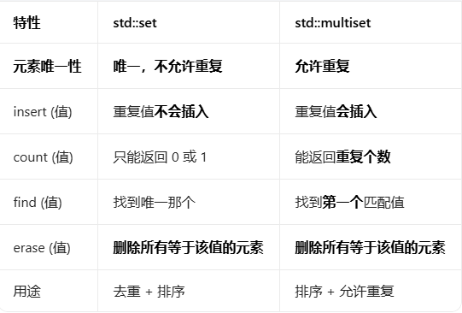

数据结构
multiset特性及用法和set完全相同，唯一的差别在于它允许键值重复。set和multiset的底层实现都是红黑树，红黑树为平衡二叉树的一种。

迭代器
我们不可以通过set的迭代器修改set元素的值，因为set元素值就是其键值，这关系到set元素的排序规则。如果任意改变set元素值，会严重破坏set组织。换言之，set的iterator是一种const_iterator。
注：我们不可以通过set的迭代器改变元素的值，因为set集合本身就是根据元素值进行排序，关系到set的排序规则，如果任意改变set的元素值，会严重破坏set的数组组织形式，只能通过先删除后插入的方式。

常用操作

初始化
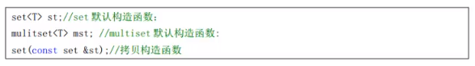

赋值

大小

插入
insert()。
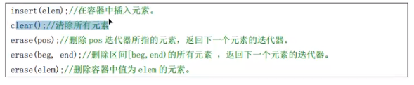

删除
清除所有元素：clear()。
删除元素：erase()。

查找
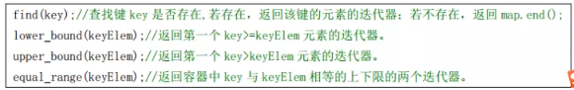

注意事项
1、键（元素）不可修改！修改会破坏红黑树结构
set 里的元素都是 const 的，强行修改会导致容器内部结构错乱、崩溃、迭代器失效。
错误示例：
set<int> s = {1,2,3};
auto it = s.find(2);
*it = 20; // 编译错误！*it 是 const int&
正确做法：先删再插
s.erase(it);
s.insert(20);
2、自定义类型必须提供 operator< 或比较函数
set 需要排序，没有比较规则会直接编译失败。
错误示例：
struct Node { int x; };
set<Node> s; // 编译报错：没有 operator<
正确写法：
struct Node {
int x;
bool operator<(const Node& other) const {
return x < other.x;
}
};
注意：必须加 const，否则依然报错。
3、insert 不会覆盖，只会忽略重复值
很多人以为 insert 重复值会更新，其实不会，set 天然去重。
set<int> s;
s.insert(1);
s.insert(1); // 什么都不做
想更新值：只能 erase + insert。
4、erase 迭代器不会失效，但 erase 其他元素会乱套
- erase(it) 后，it 失效，返回下一个迭代器
- 其他迭代器仍然有效
错误遍历删除写法（经典死循环/崩溃）：
for (auto it = s.begin(); it != s.end(); ++it) {
if (*it == 2)
s.erase(it); // it 已经失效，++it 崩溃
}
正确写法：
for (auto it = s.begin(); it != s.end(); ) {
if (*it == 2)
it = s.erase(it); // 接收返回值
else
++it;
}
5、不能用 [] 访问！set 没有 operator[]
vector/array/map 都能用 []，但 set 没有下标。
错误：
set<int> s = {1,2,3};
int x = s[0]; // 编译错误
6、修改比较函数（Comparator）会导致已有集合错乱
set 的排序规则是构造时确定的，中途不能改。
如果 comparator 行为变了，整个 set 直接废掉。
例：用可变变量做比较 → set 内部顺序乱掉，find/insert 全部失效。
7、find 是按有序查找 O(log n)，不要用 std::find
很多新手乱用通用算法，效率极低。
错误（慢 O(N)）：
auto it = find(s.begin(), s.end(), 5);
正确（O(logN)）：
auto it = s.find(5);
8、自定义比较函数要满足严格弱序
否则会出现：
- insert 重复
- find 找不到
- 程序崩溃
典型错误：用 <=
bool operator<(const Node& o) const {
return x <= o.x; // 错！必须 <
}
9、范围 for 遍历中不要 insert/erase
会导致迭代器失效，行为未定义。
错误：
for (auto x : s) {
if (x == 2) s.erase(x); // 未定义行为
}
10、lower_bound / upper_bound 要用成员函数
通用版 std::lower_bound 对 set 这种不支持随机访问的容器很慢。
正确：
auto it = s.lower_bound(5);

multiset
multiset和set底层都是红黑树，multiset相比于set支持保存多个相同的元素；
multiset基于红黑树实现，unordered_set是基于哈希表实现。

unordered_set
所有unordered_XXX类容器的特点都是以哈希表作为底层结构；所有 XXX_set 类容器的特点都是「元素自身也作为key」来标识自己。我们在把两类特性叠加到一起，就得到了unordered_set。
在unordered_set中，元素自身同时也作为key使用；既然是作为key使用，那么元素就不能被更改，也即unordered_set中的元素都是constant的，但我们可以自由的插入和删除元素，这也是所有XXX_set类容器的性质。既然底层结构是哈希表，意味着unordered_set中的元素是无序的，不能按照大小排序，这也是所有unordered_XXX类容器的性质。
和所有的unordered_XXX类容器一样：
1、unordered_set直接用迭代器做范围访问时（迭代器自加自减）效率更低，低于set；
2、但unordered_set直接访问元素的速度更快（尤其在规模很大时），因为它通过直接计算key的哈希值来访问元素，是O(1)复杂度！

unordered_multiset
unordered_multiset，顾名思义，就是集齐了“哈希表为底层结构”，“元素自身即key”，“允许不同元素值相同”这三个特性的容器，是对unordered_set的简单拓展。
unordered_multiset的效率特性与所有基于哈希表的容器相似，参见 unordered_set，不再赘述。

map

基本概念
map相对于set的区别，map具有键值和实值，所有元素根据键值自动排序。Pair的第一元素称为键值，第二元素称为实值。
map也是以红黑树为底层实现机制。

map和set区别：
1、map中的元素是key-value（关键字—值）对：关键字起到索引的作用，值则表示与索引相关联的数据；Set与之相对就是关键字的简单集合，set中每个元素只包含一个关键字。
2、set的迭代器是const的，不允许修改元素的值；map允许修改value，但不允许修改key。其原因是因为map和set是根据关键字排序来保证其有序性的，如果允许修改key的话，那么首先需要删除该键，然后调节平衡，再插入修改后的键值，调节平衡，如此一来，严重破坏了map和set的结构，导致iterator失效，不知道应该指向改变前的位置，还是指向改变后的位置。所以STL中将set的迭代器设置成const，不允许修改迭代器的值；而map的迭代器则不允许修改key值，允许修改value值。
3、map支持下标操作，set不支持下标操作。map可以用key做下标，map的下标运算符[ ]将关键码作为下标去执行查找，如果关键码不存在，则插入一个具有该关键码和mapped_type类型默认值的元素至map中，因此下标运算符[ ]在map应用中需要慎用，const_map不能用，只希望确定某一个关键值是否存在而不希望插入元素时也不应该使用，mapped_type类型没有默认值也不应该使用。如果find能解决需要，尽可能用find。
注：不可以通过迭代器修改map的键值，键值关系到容器内元素的排列规则，任意改变键值会破坏容器的排列规则，但是可以改变实值。

map和multimap的区别在于，map不允许相同key值存在你，multimap则允许相同key值存在。

map vs multimap
1、map映射，map的所有元素都是pair，同时拥有实值（value）和键值（key）。pair的第一元素被视为键值，第二元素被视为实值。所有元素都会根据元素的键值自动被排序。不允许键值重复。
底层实现：红黑树
适用场景：有序键值对不重复映射
2、multimap
多重映射。multimap的所有元素都是pair，同时拥有实值（value）和键值（key）。pair的第一元素被视为键值，第二元素被视为实值。所有元素都会根据元素的键值自动被排序。允许键值重复。
底层实现：红黑树
适用场景：有序键值对可重复映射

数据结构
unordered_map实现基于哈希表，map实现基于红黑树。

常用操作

初始化

赋值
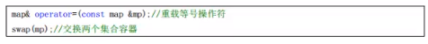

大小

删除

查找

multimap

unordered_map
unordered_map和map一样，都是关联容器，以键值对<key, value>作为元素进行存储；但是，除此之外，两者可以说是完全不一样！
这是由底层的数据结构决定的，map以红黑树作为底层结构组织数据，而 unordered_map以哈希表（hash table）作为底层数据结构来组织数据，这造成了两点重要影响：
1、unordered_map不支持排序，在使用迭代器做范围访问时（迭代器自加自减）效率更低；
2、但unordered_map直接访问元素的速度更快（尤其在规模很大时），因为它通过直接计算key的哈希值来访问元素，是O(1)复杂度！
网络上有对map VS unordered_map效率对比的测试，通常map增删元素的效率更高，unordered_map访问元素的效率更高。另外，unordered_map内存占用更高，因为底层的哈希表需要预分配足量的空间。
综上，unordered_map更适用于增删操作不多，但需要频繁访问，且内存资源充足的场合。
比如在机器人领域的SLAM技术中，可以选择unordered_map来维护体素形式的local map？当然deque应该也是不错的选择。

unordered_multimap
unordered_multimap是对unordered_map的拓展，唯一区别在于unordered_multimap允许不同元素的 key 相同，但两者无论是在底层结构还是在容器特性上都是相通的，仅仅是对底层哈希表的使用方式稍有不同。
在unordered_multimap中想要访问同一个key下对应的所有元素的话，可以使用equal_range()轻松做到；当然，也可以使用find()和count()配合的方式来访问。

容器适配器
不自己实现存储，封装别的容器，提供特殊功能的接口。相当于：给容器换个壳，限制操作。
包含哪些：
- stack 栈（先进后出）
- queue 队列（先进先出）
- priority_queue 优先队列
特点：
- 底层默认用deque /vector：
- stack 默认封装 deque
- queue 默认封装 deque
- priority_queue 默认封装 vector
- 不提供迭代器，不能遍历
- 只开放特定功能（push/pop/top）
例子：
stack 只让你：push()、pop()、top()不让你遍历、中间插入。

stack

基本概念
Stack是一种先进后出（FILO）的数据结构，它只有一个出口，允许新增元素，删除元素，获取栈顶元素，但是除了最顶端外，没有任何其他方法可以存取stack的其他元素。换言之，stack不允许有遍历行为，不支持随机存取。

stack vs heap
堆和栈的区别：
1、申请方式：
栈由系统自动分配和管理，堆由程序员手动分配和管理。
2、效率：
栈由系统分配，速度快，栈由于其先进后出的特性不会有内存碎片。
堆由程序员分配，堆中频繁调用malloc和free，速度较慢，可能由于操作不当产生内存碎片。
3、扩展方向
栈从高地址向低地址进行扩展，堆由低地址向高地址进行扩展。
4、程序局部变量是使用的栈空间，new/malloc动态申请的内存是堆空间，函数调用时会进行形参和返回值的压栈出栈，也是用的栈空间。
堆中的内存需要手动申请和手动释放；栈中内存是由OS自动申请和自动释放，存放着参数、局部变量等内存。
栈的效率高的原因：
栈是操作系统提供的数据结构，计算机底层对栈提供了一系列支持：分配专门的寄存器存储栈的地址，压栈和入栈有专门的指令执行；而堆是由C/C++函数库提供的，机制复杂，需要一些列分配内存、合并内存和释放内存的算法，因此效率较低。

迭代器
Stack没有迭代器，所有元素的进出都必须符合“先进后出”的条件，只有stack顶端的元素，才有机会被外界取用，stack不提供遍历功能，也不提供迭代器。
stack 的特点是后进先出（一端进出），不允许遍历；任何时候外界只能访问 stack 顶部的元素；只有在移除 stack 顶部的元素后，才能访问下方的元素。stack 需要底层容器能够在一端增删元素，这一端也即 stack 的“栈顶”；stack 可以接纳任何一个至少支持下列接口的容器作为底层容器：
empty(); size(); back(); push_back(); pop_back().
在标准模板库容器中，vector、deque 和 list 满足上述要求，当然用户也可以自定义一个满足上述要求的容器。通过模板参数可以看出，默认情况下，stack 使用 deque 作为底层容器。

常用操作
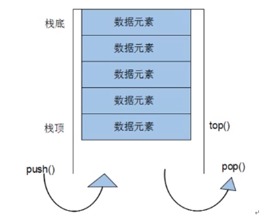

初始化

赋值

大小
判空：empty()
大小：size()

数据存取
数据存取：push()、pop()、top()。
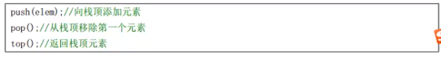

栈溢出
栈溢出指的是程序向栈中某个变量中写入的字节数超过了这个变量本身所申请的字节数，因而导致栈中与其相邻的变量的值被改变。
栈溢出的原因：
1、局部数组过大。当函数内部的数组过大时，有可能导致堆栈溢出。局部变量是存储在栈中的，因此这个很好理解。解决这类问题的办法有两个，一是增大栈空间,二是改用动态分配，使用堆（heap）而不是栈（stack）。
2、递归调用层次太多。递归函数在运行时会执行压栈操作，当压栈次数太多时，也会导致堆栈溢出。
3、指针或数组越界。这种情况最常见，例如进行字符串拷贝，或处理用户输入等等。
栈溢出例子：
#include <stdio.h>
#include <string.h>
int main(int argc, char* argv[]) {
char buf[256];
strcpy(buf,argv[1]);
printf("Input:%s\n",buf);
return 0;
}
上述代码中的strcpy(buf,argv[1]);这一行发生了缓冲区溢出错误，因为源缓冲区内容是用户输入的。

queue

基本概念

迭代器
queue没有迭代器。
queue所有元素的进出都必须符合“先进先出”的条件，只有queue的顶端元素，才有机会被外界取用。Queue不提供遍历功能，也不提供随机存取。

常用操作
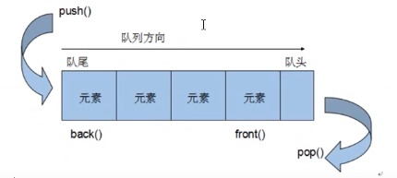

初始化

赋值

大小
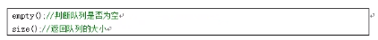

存取
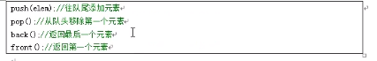

priority queue

bitset

其他容器

strings

hashtable

pair/tuple
std::pair 和 std::tuple 并不是stl容器库中的容器，不过鉴于经常用到，就顺便整理一下。先从 tuple 说起，pair 相当于 tuple 的特例。
tuple 叫作元组，它可以把一组类型相同或不同的元素组合到一起，且元素的数量不限。tuple 的底层原理与 stl 中的容器完全不同，但在功能上，tuple 是对容器的有效补充，因为所有的容器都只能组合相同类型的元素，但tuple 可以组合任意不同类型的元素。在使用上，可以用std::make_tuple()来构造 tuple 对象，可以用std::get<index>()来获取 tuple 对象的某个元素，注意std::get<index>()返回的是 tuple 对象中某个元素的索引，因此是可以用作左值的！此外，也可以用std::tie()打包一组变量来作为左值接受 tuple 对象的赋值。
tuple 的底层原理大概是一个层层继承的类，详情可以参考这篇文章，写的非常透彻。
pair 可以看作是把 tuple 的 size 限制为 2 的一个特例，pair 只能把一对儿元素组合到一起。在使用上，可以用std::make_pair()来直接构建 pair 对象，可以用std::get<0>()和std::get<1>()来分别获取 pair 对象的两个元素，但更方便的做法是直接访问 pair 类型的两个数据成员pair对象.first和pair对象.second来访问元素。

容器深/浅拷贝
浅拷贝实例：
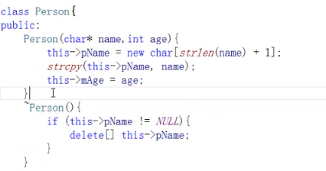
调用：
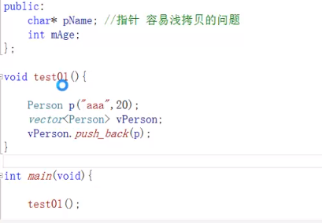
深拷贝：
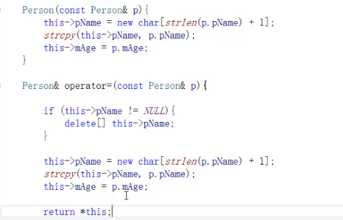

容器选择
 | vector | deque | list | set | multiset | map | multimap
内存结构 | 单端数组 | 双端数组 | 双向链表 | 二叉树 | 二叉树 | 二叉树 | 二叉树
可随机存取 | 是 | 是 | 否 | 否 | 否 | 对key不是 | 否

 | vector | deque | list | set | multiset | map | multimap
查询速度 | 慢 | 慢 | 非常慢 | 快 | 快 | 对key：快 | 对key：快
插入删除 | 尾端 | 头尾两端 | 任何位置 | 否 | 否 | 对key不是 | 否

vector的使用场景：比如软件历史操作记录的存储，我们经常要查看历史记录，比如上一次的记录，上上次的记录，但却不会删除记录，因为记录是事实的描述。
deque的使用场景：比如排队的购票系统，对排队者的存储可以采用deque，支持头端的快速删除，尾端的快速添加，如果采用vector，则两端移除时，会移动大量的数据，速度慢。
vector和deque的比较：
- vector.at()比deque.at()效率高，比如vector.at(0)是固定的，deque的开始位置却是不固定的；
- 如果有大量释放操作的话，vector花费时间更少，这跟二者内部实现有关；
- deque支持头部的快速插入与删除，这是deque的优点。

list的使用场景：比如公交车乘客的存储，随时可能有乘客下车，支持频繁的不确定位置元素的插入删除。
Set的使用场景：比如手机游戏的个人得分记录的存储，存储要求从高分到低分的顺序排列。
Map的使用场景：比如按照ID存储十万个用户，想要快速通过ID查找对应的用户。二叉树的查找效率，这时就体现出来了。如果是vector容器，最坏的情况下可能需要遍历整个容器。

迭代器

概述
迭代器扮演了容器与算法之间的胶合剂，共有5种类型，从实现角度来看，迭代器是一种将operator*，operator->，operator++，operator—等指针相关操作予以重载的class template。所有STL容器都有自己专属的迭代器，只有容器的设计者才知道如何遍历自己的元素，原生指针（native pointer）也是一种迭代器。

迭代器本身是一种对象，所以即使不是迭代器，但其行为类似迭代器的东西，也是迭代器。
迭代器是指向序列元素的指针概念，关键属性是：
- 当前被指向的元素，用“*”或“->”表示
- 指向下一个元素，迭代器的增量使用运算符“++”
- 相等，使用运算符“==”
- 只有随机存取迭代器可以通过加减整数，取得相对地址
- 除了输出迭代器之外，可以获得任意两个迭代器之间的位置

迭代器begin指向第一个元素，end指向最后一个元素的后一个元素。
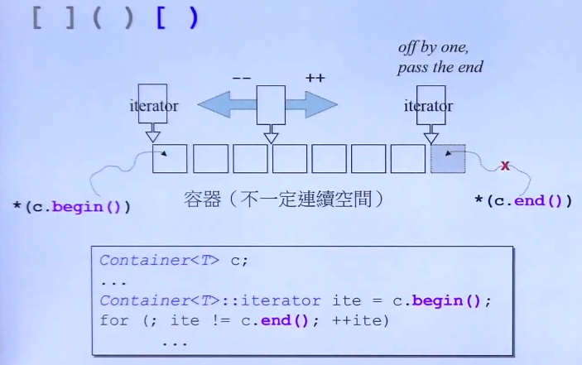

迭代器与指针
1、迭代器
Iterator（迭代器）模式又称Cursor（游标）模式，用于提供一种方法顺序访问一个聚合对象中各个元素, 而又不需暴露该对象的内部表示。或者这样说可能更容易理解：Iterator模式是运用于聚合对象的一种模式，通过运用该模式，使得我们可以在不知道对象内部表示的情况下，按照一定顺序（由iterator提供的方法）访问聚合对象中的各个元素。
由于Iterator模式的以上特性：与聚合对象耦合，在一定程度上限制了它的广泛运用，一般仅用于底层聚合支持类，如STL的list、vector、stack等容器类及ostream_iterator等扩展iterator。
2、迭代器和指针的区别
迭代器不是指针，是类模板，表现的像指针。他只是模拟了指针的一些功能，通过重载了指针的一些操作符，->、*、++、--等。迭代器封装了指针，是一个“可遍历STL（ Standard Template Library）容器内全部或部分元素”的对象， 本质是封装了原生指针，是指针概念的一种提升（lift），提供了比指针更高级的行为，相当于一种智能指针，他可以根据不同类型的数据结构来实现不同的++，--等操作。
迭代器返回的是对象引用而不是对象的值，所以cout只能输出迭代器使用*取值后的值而不能直接输出其自身。
3、迭代器产生原因
Iterator类的访问方式就是把不同集合类的访问逻辑抽象出来，使得不用暴露集合内部的结构而达到循环遍历集合的效果。

迭代器失效
STL迭代器是怎么删除元素的呢？
这个主要考察的是迭代器失效的问题。
1、对于序列容器vector，deque来说，使用erase(itertor)后，后边的每个元素的迭代器都会失效，但是后边每个元素都会往前移动一个位置，但是erase会返回下一个有效的迭代器；
2、对于关联容器map set来说，使用了erase(iterator)后，当前元素的迭代器失效，但是其结构是红黑树，删除当前元素的，不会影响到下一个元素的迭代器，所以在调用erase之前，记录下一个元素的迭代器即可。
3、对于list来说，它使用了不连续分配的内存，并且它的erase方法也会返回下一个有效的iterator，因此上面两种正确的方法都可以使用。

类型
每种容器类型都支持某种类别的迭代器，这些类别：
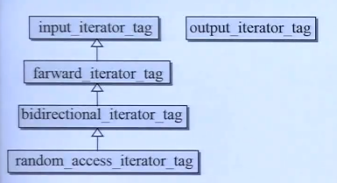

输入迭代器
输入迭代器（input iterator）只能一次一个的向前读取元素，并按此顺序传回元素值。输入迭代器只能读取元素一次。
如果两个输入迭代器占用同一个位置，则两者相同，输入迭代器的操作有：
*、->、++、==、!=

输出迭代器
输出迭代器和输入迭代器相反，其左右是将元素值逐个写入。
输出迭代器两例：将元素写至标准输出装置的迭代器，插入器

前向迭代器
前向迭代器的各项操作：iter、iter->number、++iter、iter++、iter1==iter2/iter1!=iter2、TYPE()/TYPE(iter)、iter1==iter2

双向迭代器
双向迭代器的操作：--iter、iter--、iter++、++iter

随机存取迭代器
随机存取迭代器，在双向迭代器的基础上增加了随机存取功能。
随机迭代器的各项操作：iter[n]、iter+=n/iter-=n、iter+n/n+iter/iter-n、iter1-iter2、iter1<iter2/iter1>iter2、iter1<=iter2/iter1>=iter2

array迭代器：随机存取迭代器（可以跳跃）
vector迭代器：随机存取迭代器
deuqe迭代器：随机存取迭代器
list迭代器：双向迭代器（不能跳跃）
forward_list迭代器：单向迭代器
红黑树（set/map/multiset/multimap）：双向迭代器
unordered set/map（hash table）：单向/双向迭代器（取决于hash table的bucket下面链表是单向还是双向）

辅助函数

advance

distance

配接器

逆向迭代器
逆向迭代器（Reserve）是一种配接器，它能重新定义递增运算和递减运算，使其行为正好倒置。
所有标准容器都允许使用Reverse迭代器（Iterator<type>::reverse_iterator）来遍历元素。
通常的迭代器和逆向迭代器可以互相转化。

插入型迭代器
Insert迭代器称为Inserters，用来将“赋值新值”操作转换为“安插新值”操作。通过迭代器，算法可以执行安插行为而非覆盖行为。
Insert迭代器分为三种：后插入型（backinserter）、前插入型（frontinserter）和产生型（generalinserter）。

流迭代器

ostream迭代器
ostream迭代器可以将被赋予的值写入output stream中。
ostream迭代器操作：
- ostream_iterator<T>(ostream) //ostream可以是cout
- ostream_iterator<T>(ostream,delim)
- *iter
- iter==value
- ++iter
- iter++

istream迭代器
istream迭代器是ostream迭代器的伙伴，用于从input stream读取元素。
产生istream迭代器时，必须提供一个input stream作为参数，迭代器将其从其中读取数据。
istream迭代器操作：
- istream_iterator<T>()
- istream_iterator<T>(istream)
- *iter
- Iter->member
- ++iter
- iter++
- iter1==iter2
- iter1!=iter2

仿函数/函数对象

概述
仿函数（function object函数对象）可以理解为函数的一般形式，可以将仿函数视为一般函数，只不过用的是一种更加复杂的撰写手段：并非将所有语句放在函数体中，而是在仿函数类别的operator()体内撰写程序代码。
仿函数行为类似函数，可作为算法的某种策略。从实现角度来看，仿函数是一种重载了operator()的class或者class template。仿函数有几种不同的约束，对于编程来说，仿函数非常重要。
在标准C++规范中，函数调用一般使用指针，当需要调用函数时，只需要告诉函数的地址即可。
注意：
- 函数对象（仿函数）是一个类，不是一个函数；
- 函数对象（仿函数）重载了“()”操作符使得它可以像函数一样调用。

基类
仿函数的基类：
仿函数均是以类似函数的形式被调用的，当函数均包含成员函数operator()，这是仿函数的共同点。仿函数的基类是：
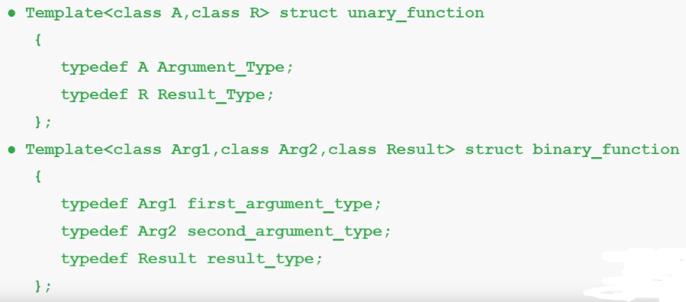

型别
仿函数的型别，即仿函数的返回值：
- 无参数的仿函数具有一个返回型别
- Unary function具有两个返回型别
- Binary function具有3个返回型别

谓词
谓词是指普通函数或重载的operator()返回值是bool类型的函数对象（仿函数）。如果operator接受一个参数，那么叫做一元谓词，如果接受两个参数，那么叫二元谓词，谓词可以作为一个判断式。
例如：
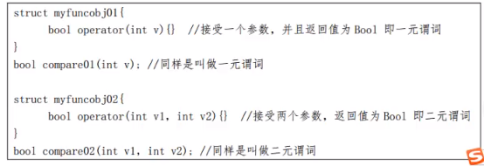
一元函数对象应用举例：for_each
一元谓词应用举例：find_if
二元函数对象应用举例：transform
二元谓词应用举例：sort

特点

优点
类仿函数的优点有3个方面：
- 仿函数比一般函数更灵巧，主要是因为仿函数拥有状态：对于仿函数，你可以同时拥有两个状态不同的实体，一般函数则不能。
- 每个仿函数都有其型别（型别即返回值）：仿函数型别/返回值可以作为模板template参数来传递，从而指定某种行为模式，此外还有一个好处，容器型别也会因为仿函数的不同而不同。
- 仿函数要比函数指针的执行速度快很多：仿函数在编译期间确定（内联编译），而不是像函数那样在动态执行期间。
- 函数对象通常不定义构造函数和析构函数，所以在构造和析构时不会发生任何问题，避免了函数调用的运行时问题。

缺点
1、代码更繁琐
要写一个类 / 结构体，比直接写函数、lambda 长很多。
2、可读性稍差
逻辑分散在类里，不如普通函数一眼看懂。
3、状态管理容易出错
有状态就可能出现线程不安全、重复使用状态残留等问题。
4、C++11 后被 lambda 大量替代
大部分简单场景，lambda 更简洁、够用，仿函数显得笨重。
5、调试略麻烦
调用栈里是 operator ()，不如普通函数名直观。

使用形式
通常有4中使用仿函数的使用形式：
- 作为排序规则
- 拥有内部状态
- 算法for_each的返回值
- 作为判断式

仿函数作为排序规则
如果经常需要将某些class objects以已序（sorted）形式置于容器中，你无法使用一般的operator<来对这些对象排序。你必须以某种特别规则（通常基于某些成员函数）来排序，此时可以使用仿函数（即仿函数具备适应多种规则的普遍性，灵活性）：
class PersonSortCriterion{
public:
bool operator() (const Person& p1, const Person& p2) const {
return p1.lastname() < p2.lastname() ||
(!(p2.lastname() < p1.lastname()) &&
P1.firstname() < p2.firstname());
}
}
int main()
{
typedef set<Person, PersonSortCriterion> PersonSet;
//create such a collection
PersonSet col1;

// do something with the elements
PersonSet::iterator pos;
for(pos = col1.begin(); pos != col1.end(); ++pos){
…
}
}
这里的col1（一个set）使用了特殊排序规则PersonSortCriterion，而它就是一个仿函数。PersonSortCriterion这么定义operator()：首先比较两人的姓，如果相等再比较其名。Col1的构造函数会自动产生class PersonSortCriterion的一个实体（instance），所有元素都将以此为排序规则进行排序。
注意，这里的排序准则PersonSortCriterion是个类别，所以你可以把它当做set的template参数。如果以一般函数来担任排序准则，就无法做到这一点。
“以上述型别作为排序准则”的所有sets，都拥有自己的独特型别（本例名为PersonSet）。你无法将这个set拿来和“拥有不同排序准则”的其它set合并或互相赋值。所以，虽然无论你做什么都无法回避set的自动排序特性，但是你可以设计出“类别一致，排序准则不同”的仿函数。

仿函数内部状态

函数for_each返回值

判断式返回仿函数状态
所谓判断式，就是返回布尔值（可转换为bool）的一个函数或仿函数。对STL而言，并非所有返回布尔值的函数都是合法的判断式，这可能会导致很多出人意料的行为。

内置函数对象/仿函数
内置函数对象或预定义仿函数：
6个算术类函数对象，除了negate是一元运算，其他都是二元运算：
plus<T>() | 加法
minus<T>() | 减法
multipiles<T>() | 乘法
devides<T>() | 除法
nodules<T>() | 取模
negate<T>() | 取反
6个关系运算类函数对象，每一种都是二元运算：
equal_to<T>() | 等于
not_ equal_to <T>() | 不等于
greater<T>() | 大于
greater_equal<T>() | 大于等于
less<T>() | 小于
less_equal<T>() | 小于等于
逻辑运算类运算函数，not为一元运算，其余为二元运算：
logical_and<T>() | 逻辑与
logical_or<T>() | 逻辑或
logical_not<T>() | 逻辑非

函数配接器/适配器
函数对象适配器是完成一些配接工作，这些配接包括绑定（bind），否定（negate）以及对一般函数或成员函数的修饰，使其成为函数对象。

比如需要利用仿函数实现数字累加到某一个值后打印，可以这样操作：
class MyPrint : public binary_function(int,int,void)
//只有继承自binary_function才可以实现绑定，(int,int,void)需要做类型萃取，表示入参和返回值类型
{
public:
void operator()(int val,int start) const
{
cout<< val+start <<endl; //传入累加的值（即打印的起始值）
}
};
void main()
{
vector<int< v;
for(int i=0;i<10;i++)
{
v.push_back(i);
}
for_reach(v.begin(), v.end(), bind2nd(MyPrint(),100));
//利用bind2nd将函数和参数绑定在一起作为整体传入（使用时包含头文件functional）
}
函数对象适配器步骤：
- 将参数进行绑定（bind2nd）
- 类继承：public bianry_search<类型1，类型2，返回值>
- operator后加const：父类中增加了const，这里重写需要增加const

函数对象适配器
所谓“函数配接器”是指能够将仿函数和另一个仿函数（或某个值，或某个一般函数）结合起来的仿函数。函数配接器声明于<functional>中。
表达式 | 效果
bind1st(op,value) | op(value, param)
bind2nd(op,value) | op(value, param)
通过函数配接器，我们可以把多个仿函数结合起来，形成强大的表达式，这种编程方式成为functional composition（功能复合、函数复合）。但是C++标准程序库缺乏某些必要的函数配接器，因此难以让你将两个判断式以and或or组合起来。
注：bin1st和bind2nd区别在于，bind2nd输出顺序与绑定的顺序一致，bind1st反过来。

取反适配器
表达式 | 效果
not1(op) | !op(param)
not2(op) | !op(param1, param2)
注：如果使用一个仿函数实现大于5操作，如果实现小于5操作可以直接使用取反适配器not1/not2：not1(bind2nd(greater<int>(),5))。

成员函数适配器
成员函数适配器（针对成员函数设计）：C++标准程序库提供了一些额外的函数配接器，通过它们，你可以针对群集内的每个元素调用其成员函数。
表达式 | 效果
mem_fun_ref(op) | 调用op，那是某对象的一个const成员函数
mem_fun(op) | 调用op，那是某对象指针的一个const成员函数
注：如果是绑定的是普通的函数，则bind2nd后面直接传入参数和仿函数即可，但是如果是类成员函数，比如Parent::GetName()这样的成员函数，则需要先取函数地址，然后转换类型，即mem_func(&Parent::GetName())。

函数指针适配器
函数指针适配器：针对一般函数(非成员函数)而设计，函数配接器ptr_fun，允许在其他函数配机器中使用一般函数。
表达式 | 效果
ptr_fun(op) | op(param)  op(param1,param2)
注：如果op为函数指针（void print()），这里做bind2nd参数绑定的时候，无法做类继承binary_function操作，所以这里需要显式地将函数指针op转换为函数对象，通过ptr_fun函数指针适配器实现。

自定义仿函数

辅助用/组合型仿函数
假定某个类有一个重载的operator()，而且重载的operator()要求获取一个参数，我们就将这个类称为“一元仿函数（unary functor）”，相反，如果重载的operator()要求获取两个参数，就将这个类称为“二元仿函数（binary functor）”。

一元组合函数配接器

二元组合函数配接器

算法
各种常用的算法，如sort、find、copy、for_each，从实现的角度来看，STL算法是一种function template。
算法可以分为质变算法和非质变算法。
质变算法：是指运算过程中会更改区间内的元素的内容，例如拷贝，替换，删除等。
非质变算法：是指运算过程中不会更改区间内的元素内容，例如查找，计数，遍历，寻找极值等。

遍历算法

for_each
使用的时候导入头文件algorithm，有回调函数和仿函数两种方式：
- 回调函数
void MyPrint(int val)
{
cout << val <<endl;
}
for_each(vec.begin(), vec.end(), MyPrint);
- 仿函数
class MyPrint
{
public:
void operator()(int val)
{
cout << val <<endl;
}
}
for_each(vec.begin(), vec.end(), MyPrint());
注：回调函数传入的是函数指针，不用加括号。仿函数调用的时候需要加()，因为这里传入的是函数对象。

for_each有返回值（即有状态）的使用方法：
class MyPrint
{
public:
void operator()(int val)
{
cout << val <<endl;
m_count++;
}
int m_count = 0; //定义一个变量记录仿函数状态（即调用次数）
}
MyPrint mp = for_each(vec.begin(), vec.end(), MyPrint());
cout << mp.m_count << endl;

for_each可以绑定参数进行输出：bind2nd

transform
transform算法将指定容器区间元素搬运到另一个容器中。
参数：
@param beg1 源容器开始迭代器
@param end1 源容器结束迭代器
@param beg2 目标容器开始迭代器
@param _callback 回调函数或者函数对象
@return 返回目标容器迭代器
注意：transform不会给目标容器分配内存，所以需要提前分配好内存。
例如：
class MyTransform
{
public:
int operator()(int val)
{
return val;
}
}
vector<int> vSource;
//vSource赋值
for(int i=0;i<10;i++)
vSource.push_back(i);
vector<int> vTarget;
//重新指定vTarget大小，否则运行时出错
vTarget.resize(vSource.size());
transform(vSource.begin(), vSource.end(), vTarget.begin(), MyTransform());
for_each(vTarget.begin(), vTarget.end(), [](int val){cout<<val;});

非变动性算法
非质变算法是指运算过程中不会更改区间内的元素内容，例如查找、计数、遍历、寻找极值等。

元素计数
函数：count()、count_if()

最大值/最小值
函数：min_element()、max_element()

搜寻元素
搜寻第一个匹配元素：find()、find_if()

find
注：在find操作中如果是自定义仿函数，需要判断两个对象是否相等，需要重载operator=，例如：
class Person
{
public:
string m_Name;
int m_Age;
Person(string name, int age)
{
this->m_Name = name;
this->m_Age = age;
}
bool operator==(const Person & p)
{
return this->m_Name == p,m_Name && this->m_Age == p.m_Age;
}
//如果是数字比较可直接正确得出结果，但是对于自定义对象需要重载operator==
}
vector<Person> v;
Person person1(“A”,1);
Person person2(“B”,1);
vector<Person>::iterator it = find(v.begin(), v.end(), person1);
if(it!=v.end()) //返回类型为迭代器，判断是否存在
{
cont << “same” <<endl;
}

find_if

find_end
搜寻最后一个子区间：find_end()

find_first_of
搜寻某些元素的第一次出现地点：find_first_of()

adjacent_find
搜寻两个连续且相等的元素：adjacent_find()

search_n
搜寻前n个连续匹配值：search_n()

search
搜寻第一个子区间：search()

binary_search
二分查找法（有序序列）：binary_search

区间比较
校验相等性：equal()
搜寻第一处不同点：mismatch()
检验“小于”：lexioographical_compare()

变动性算法
质变算法是指运算过程中会改变区间内的元素的内容，例如拷贝、替换、删除等。

复制元素
函数：copy()、copy_backward()

转换和结合元素
函数：transform()

互换元素内容
函数：swap_ranges()

赋予新值
赋予完全相同的数值：fill()、fill_n()
赋予新产生的数值：generate()、generate_n()

替换元素
替换序列内的元素：replace()、replace_if()
复制并替换元素：replace_copy()、replace_copy_if()

移除性算法

移除某些特定元素
移除某序列内的元素：remove()、remove_if()
复制时一并移除元素：remove_copy()、remove_copy_if()

移除重复元素
移除连续重复元素：unique()
复制过程中移除重复元素：unique_copy()

变序性算法

逆转元素次序
函数：reverse()、reverse_copy()

旋转元素次序
旋转序列内的元素：rotate()
复制并旋转元素：rotate_copy()

排列元素
排列元素：next_parmutation()、next_parmutation()

重排元素
重排元素：random_shuffle()
注：对指定范围内的元素随机调整次序。

将元素向前搬移
元素前移：partition()、stable_partition()

排序算法
STL的排序整体是以快速为主（分段递归），但当分段排序时达到某个域值，就会使用插入排序，当然递归层次过深，则采用堆排序，防止出现最坏的情况。换句话说，在STL库的排序中，是根据情况动态的使用三种排序方法来达到最优的排序速度的。STL中的比较主要分为有以下几种：
1、整体的比较，如sort()函数。
2、区间比较，如partial_sort()函数。
3、堆排序函数，sort_heap()函数。

对所有元素排序
所有元素排序：sort()、table_sort()

局部排序
局部排序：partial_sort()、partial_sort_copy()

根据第n个元素排序
根据第n个元素排序：nth_element
注：nth=No.n

Heap算法
make_heap()：将某区间内的元素转化成heap
push_heap()：对着heap增加一个元素
pop_heap()：对着heap取出下一个元素
sort_heap()：将heap转化为一个已序群集

已序区间算法

搜索元素
检查某个元素是否存在：binary_search()
检查若干个值是否存在：includes()
搜寻第一个或最后一个可能位置：lower_bound()、upper_bound()
搜寻第一个和最后一个可能位置：equal_range()

合并元素
两个已序集合的总和：merge()
两个已序集合的并集：：set_union()
两个已序集合的交集：set_intersection()
两个已序集合的差集：set_difference()、set_symmetric_difference()
将连贯的已序区间合并：inplace_merge()

数值算法

accumulate
计算容器元素累计总和

空间配置器
空间配置器负责空间的配置与管理，从实现角度来看，配置器是一种实现了动态空间配置、空间管理、空间释放的class template。
STL包含了底层的内存分配和释放。

原理
STL的分配器用于封装STL容器在内存管理上的底层细节。
在C++中，其内存配置和释放如下：
- new运算分两个阶段：
调用::operator new配置内存;
调用对象构造函数构造对象内容。
- delete运算分两个阶段：
调用对象析构函数；
调用::operator delete释放内存。
为了精密分工，STL allocator将两个阶段操作区分开来：内存配置有alloc::allocate()负责，内存释放由alloc::deallocate()负责；对象构造由::construct()负责，对象析构由::destroy()负责。
同时为了提升内存管理的效率，减少申请小内存造成的内存碎片问题，SGI STL采用了两级配置器，当分配的空间大小超过128B时，会使用第一级空间配置器；当分配的空间大小小于128B时，将使用第二级空间配置器。
第一级空间配置器直接使用malloc()、realloc()、free()函数进行内存空间的分配和释放，而第二级空间配置器采用了内存池技术，通过空闲链表来管理内存。

分类
STL提供了3种容器配接器：
- Stack<Container>
- Queue<Container>
- Deque<Container>

string

基本概念
C 风格字符串（以空字符结尾的字符数组）太过于复杂难以掌握，不适合大程序的开发，所以C++标准库定义了一种string类，定义在头文件<string>。
String和C风格字符串对比：
- char*是一个指针，string是一个类
string封装了char*，管理这个字符串，是一个char*型的容器。
- string封装了很多实用的成员方法
查找find，拷贝copy，删除delete，替换replace，插入insert。
- 不用考虑内存释放和越界
string管理char*所分配的内存，每一次string的复制，取值都是由string类负责维护，不用担心复制越界和取值越界等。

常用操作

初始化
string s1; //调用无参构造
string s2(“xxxx”); //调用有参构造
string s3(10,’a’);
string s4(s3); //拷贝构造函数

赋值
赋值操作采用：=或assign

存取
字符串存取方法：
- at（访问越界，抛出out of range异常）；
- []（访问越界，直接crash）

拼接
字符串拼接方法：+=，append
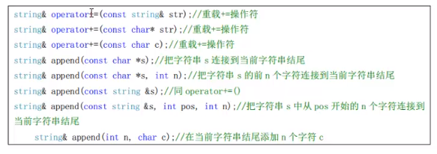

查找
字符串查找方法：find，rfind
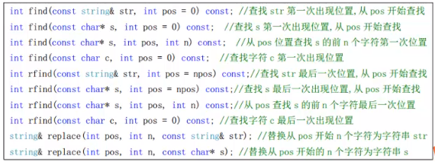

替换
字符串替换方法：replace

子串
字符串子串方法：substr

比较
字符串比较方法：compare
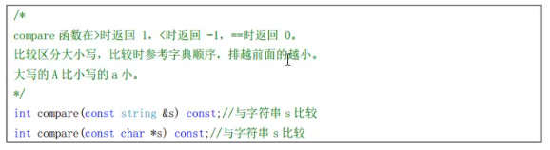

插入
字符串插入方法：insert
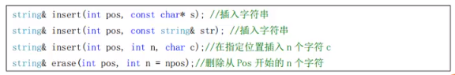

删除
字符串删除方法：erase

char*与string转换
char*转string：调用string有参构造string str(“char*”)
string转char*：.c_str()
注：编译器可以将char*隐式类型转换为string，反之不可以。

大小写转换
转大写：toupper
转小写：tolower

stream

Streams
C++ I/O由streams完成。
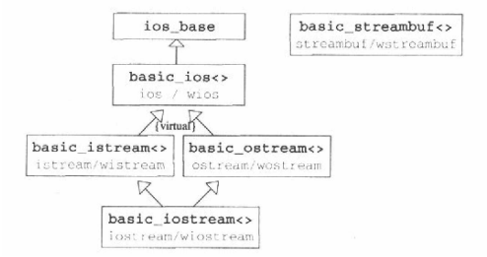

类别
istream：用来读取数据
ostream：用来写出数据

Streams对象
IOStream程序库定义了整个型别为istream和ostream的全局对象，它们对应于标准的I/O通道：cin、cout、clog、cerror

操作符<</>>
Operator>>和operator<<被相应的stream class重载，分别用于输入和输出。

状态

String Stream类

String Buffer类

操控器
操控器 | 类别 | 意义
endl | ostream | 输出\n并刷新output缓冲区
ends | ostream | 输出\0
flush | ostream | 刷新output缓冲区
ws | istream | 读入并忽略空格

格式化

国际化

文件存取

数值

复数

valarray

全局性数值函数

国际化

